|  |
| --- |
|  |
| "ГОСТ 25346-89. Основные нормы взаимозаменяемости. Единая система допусков и посадок. Общие положения, ряды допусков и основных отклонений" (утв. Постановлением Госстандарта СССР от 11.04.1989 N 983) |
| Документ предоставлен [**КонсультантПлюс  www.consultant.ru**](https://www.consultant.ru)  Дата сохранения: 15.06.2025 |

Утвержден и введен в действие

Постановлением Госстандарта СССР

от 11 апреля 1989 г. N 983

МЕЖГОСУДАРСТВЕННЫЙ СТАНДАРТ

ОСНОВНЫЕ НОРМЫ ВЗАИМОЗАМЕНЯЕМОСТИ

ЕДИНАЯ СИСТЕМА ДОПУСКОВ И ПОСАДОК

ОБЩИЕ ПОЛОЖЕНИЯ, РЯДЫ ДОПУСКОВ И ОСНОВНЫХ ОТКЛОНЕНИЙ

Basic norms of interchangeability.

Unified system of tolerances and fits.

General, series of tolerances and fundamental deviations

ГОСТ 25346-89

[Группа Г12](https://login.consultant.ru/link/?req=doc&base=ESU&n=43078&date=15.06.2025&dst=100964&field=134)

ОКСТУ [0070](https://login.consultant.ru/link/?req=doc&base=ESU&n=3623&date=15.06.2025&dst=100090&field=134)

Дата введения

1 января 1990 года

ИНФОРМАЦИОННЫЕ ДАННЫЕ

1. Разработан и внесен Министерством станкостроительной и инструментальной промышленности СССР.

2. Утвержден и введен в действие Постановлением Государственного комитета СССР по стандартам от 11.04.1989 N 983.

3. Взамен [ГОСТ 25346-82](https://login.consultant.ru/link/?req=doc&base=ATN&n=58294&date=15.06.2025).

4. Стандарт полностью соответствует СТ СЭВ 145-88.

5. Стандарт соответствует международному стандарту ИСО 286-1-88.

|  |  |  |  |
| --- | --- | --- | --- |
|  |  | КонсультантПлюс: примечание.  Пункт 6 приведен в соответствии с официальным текстом документа. |  |

6. Взамен ГОСТ 25346-82.

7. Издание (март 2001 г.) с поправками (ИУС 1-91, 5-92).

Настоящий стандарт распространяется на гладкие элементы деталей, цилиндрические и ограниченные параллельными плоскостями, а также на образованные ими посадки и устанавливает термины, определения и условные обозначения, допуски и основные отклонения системы допусков и посадок для размеров до 3150 мм и любых линейных размеров, если они не установлены другими стандартами.

1. ОСНОВНЫЕ ПОЛОЖЕНИЯ

1.1. Термины и определения

1.1.1. Размер - числовое значение линейной величины (диаметра, длины и т.п.) в выбранных единицах измерения.

1.1.2. Действительный размер - размер элемента, установленный измерением с допускаемой погрешностью.

1.1.3. Предельные размеры - два предельно допустимых размера элемента, между которыми должен находиться (или которым может быть равен) действительный размер (см. п. 1.4).

1.1.4. Наибольший предельный размер - наибольший допустимый размер элемента (черт. 1).

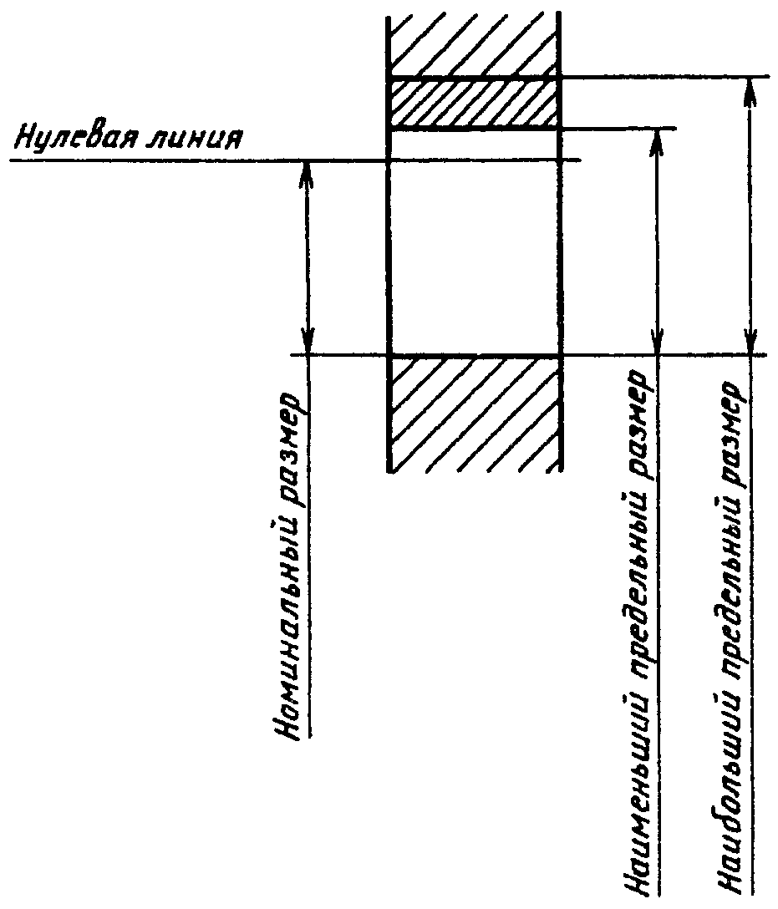

Черт. 1

1.1.5. Наименьший предельный размер - наименьший допустимый размер элемента (черт. 1).

1.1.6. Номинальный размер - размер, относительно которого определяются отклонения (черт. 1 и 2).

1.1.7. Отклонение - алгебраическая разность между размером (действительным или предельным размером) и соответствующим номинальным размером.

1.1.8. Действительное отклонение - алгебраическая разность между действительным и соответствующим номинальным размерами.

1.1.9. Предельное отклонение - алгебраическая разность между предельным и соответствующим номинальным размерами. Различают верхнее и нижнее предельные отклонения.

1.1.10. Верхнее отклонение ES, es - алгебраическая разность между наибольшим предельным и соответствующим номинальным размерами (черт. 2).

Примечание. ES - верхнее отклонение отверстия; es - верхнее отклонение вала.

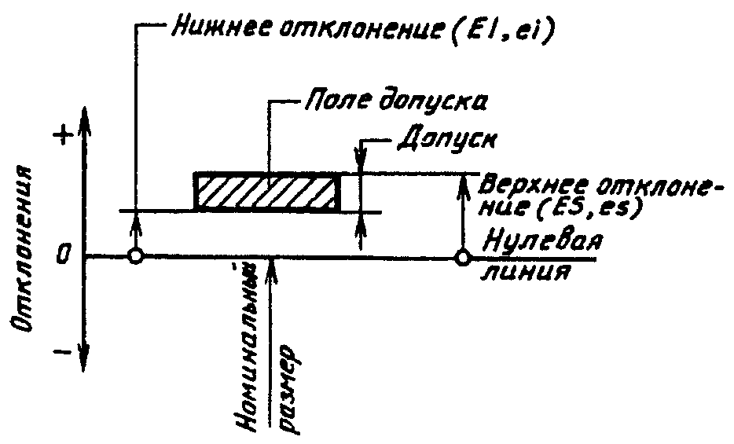

Черт. 2

1.1.11. Нижнее отклонение EI, ei - алгебраическая разность между наименьшим предельным и соответствующим номинальным размерами (черт. 2).

Примечание. EI - нижнее отклонение отверстия; ei - нижнее отклонение вала.

1.1.12. Основное отклонение - одно из двух предельных отклонений (верхнее или нижнее), определяющее положение поля допуска относительно нулевой линии. В данной системе допусков и посадок основным является отклонение, ближайшее к нулевой линии.

1.1.13. Нулевая линия - линия, соответствующая номинальному размеру, от которой откладываются отклонения размеров при графическом изображении полей допусков и посадок. Если нулевая линия расположена горизонтально, то положительные отклонения откладываются вверх от нее, а отрицательные - вниз (черт. 2).

1.1.14. Допуск T - разность между наибольшим и наименьшим предельными размерами или алгебраическая разность между верхним и нижним отклонениями (черт. 2).

Примечание. Допуск - это абсолютная величина без знака.

1.1.15. Стандартный допуск IT - любой из допусков, устанавливаемых данной системой допусков и посадок.

Примечание. В дальнейшем в стандарте под термином "допуск" понимают "стандартный допуск".

1.1.16. Поле допуска - поле, ограниченное наибольшим и наименьшим предельными размерами и определяемое величиной допуска и его положением относительно номинального размера. При графическом изображении поле допуска заключено между двумя линиями, соответствующими верхнему и нижнему отклонениям относительно нулевой линии (черт. 2).

1.1.17. Квалитет (степень точности) - совокупность допусков, рассматриваемых как соответствующие одному уровню точности для всех номинальных размеров.

1.1.18. Единица допуска i, I - множитель в формулах допусков, являющийся функцией номинального размера и служащий для определения числового значения допуска.

Примечание. i - единица допуска для номинальных размеров до 500 мм, I - единица допуска для номинальных размеров св. 500 мм.

1.1.19. Вал - термин, условно применяемый для обозначений наружных элементов деталей, включая и нецилиндрические элементы.

1.1.20. Отверстие - термин, условно применяемый для обозначения внутренних элементов деталей, включая и нецилиндрические элементы.

1.1.21. Основной вал - вал, верхнее отклонение которого равно нулю.

1.1.22. Основное отверстие - отверстие, нижнее отклонение которого равно нулю.

1.1.23. Предел максимума материала - термин, относящийся к тому из предельных размеров, которому соответствует наибольший объем материала, т.е. наибольшему предельному размеру вала или наименьшему предельному размеру отверстия.

Примечание. Применявшийся ранее термин "проходной предел" использовать не рекомендуется.

1.1.24. Предел минимума материала - термин, относящийся к тому из предельных размеров, которому соответствует наименьший объем материала, т.е. наименьшему предельному размеру вала или наибольшему предельному размеру отверстия.

Примечание. Применявшийся ранее термин "непроходной предел" использовать не рекомендуется.

1.1.25. Посадка - характер соединения двух деталей, определяемый разностью их размеров до сборки.

1.1.26. Номинальный размер посадки - номинальный размер, общий для отверстия и вала, составляющих соединение.

1.1.27. Допуск посадки - сумма допусков отверстия и вала, составляющих соединение.

1.1.28. Зазор - разность между размерами отверстия и вала до сборки, если размер отверстия больше размера вала (черт. 3).

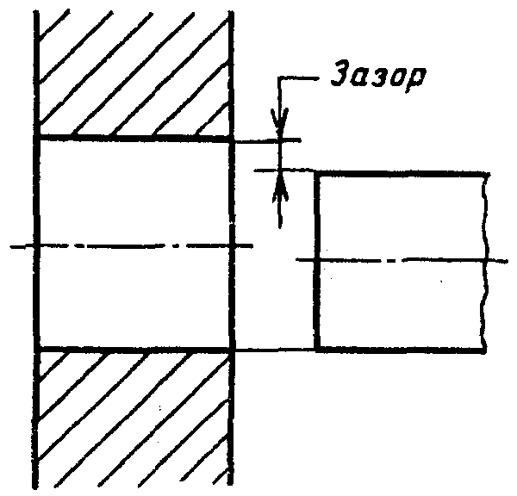

Черт. 3

1.1.29. Натяг - разность между размерами вала и отверстия до сборки, если размер вала больше размера отверстия (черт. 4).

Примечание. Натяг можно определять как отрицательную разность между размерами отверстия и вала.

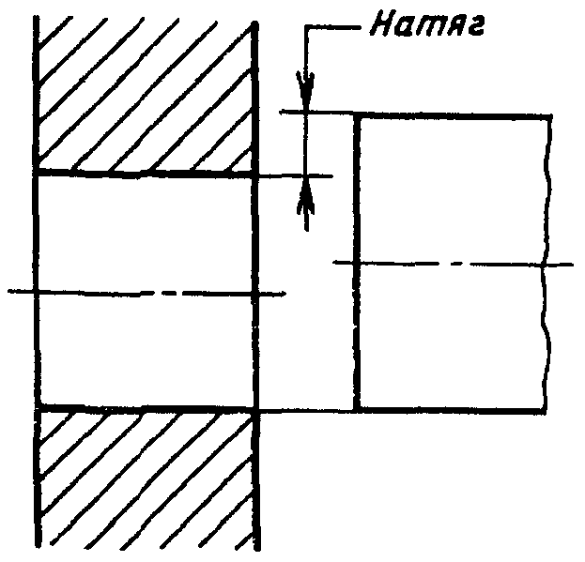

Черт. 4

1.1.30. Посадка с зазором - посадка, при которой всегда образуется зазор в соединении, т.е. наименьший предельный размер отверстия больше наибольшего предельного размера вала или равен ему. При графическом изображении поле допуска отверстия расположено над полем допуска вала (черт. 5).

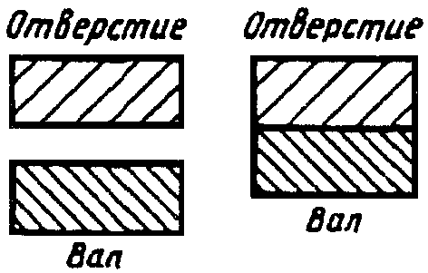

Черт. 5

1.1.31. Посадка с натягом - посадка, при которой всегда образуется натяг в соединении, т.е. наибольший предельный размер отверстия меньше наименьшего предельного размера вала или равен ему. При графическом изображении поле допуска отверстия расположено под полем допуска вала (черт. 6).

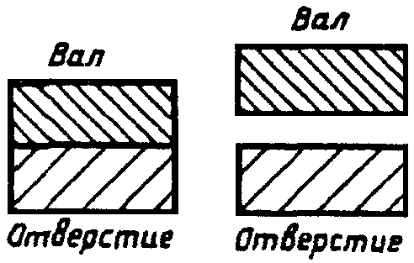

Черт. 6

1.1.32. Переходная посадка - посадка, при которой возможно получение как зазора, так и натяга в соединении, в зависимости от действительных размеров отверстия и вала. При графическом изображении поля допусков отверстия и вала перекрываются полностью или частично (черт. 7).

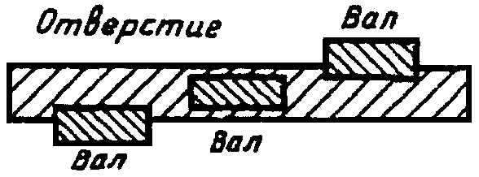

Черт. 7

1.1.33. Наименьший зазор - разность между наименьшим предельным размером отверстия и наибольшим предельным размером вала в посадке с зазором (черт. 8).

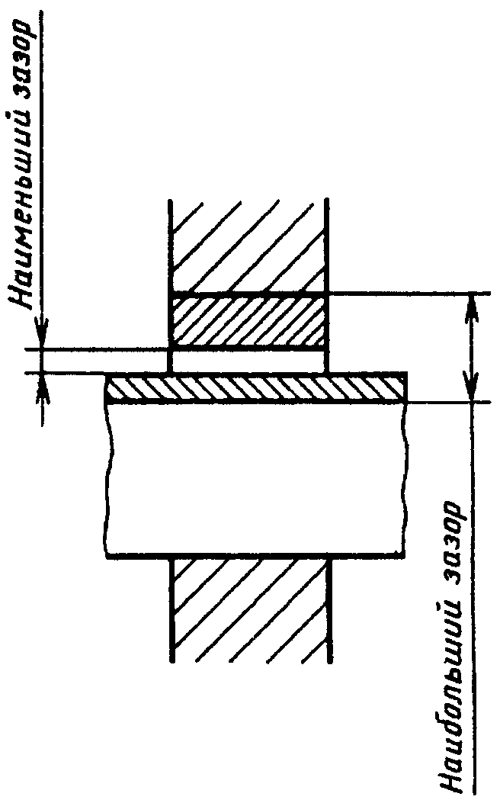

Черт. 8

1.1.34. Наибольший зазор - разность между наибольшим предельным размером отверстия и наименьшим предельным размером вала в посадке с зазором или в переходной посадке (черт. 8 и 9).

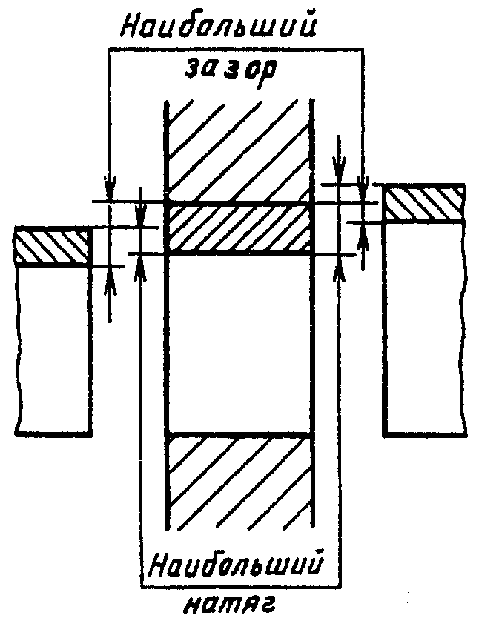

Черт. 9

1.1.35. Наименьший натяг - разность между наименьшим предельным размером вала и наибольшим предельным размером отверстия до сборки в посадке с натягом (черт. 10).

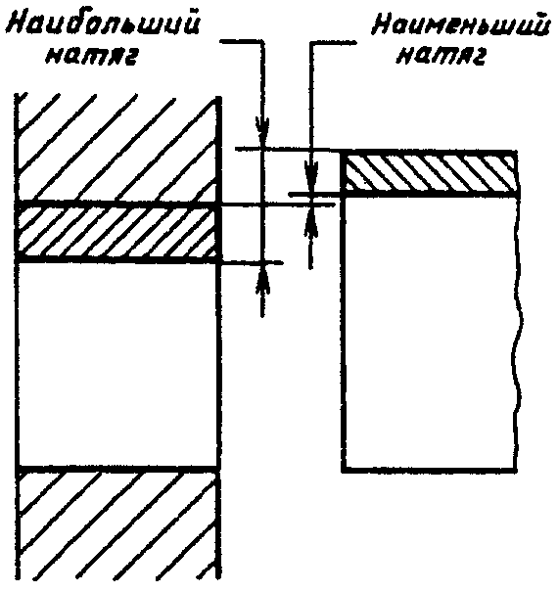

Черт. 10

1.1.36. Наибольший натяг - разность между наибольшим предельным размером вала и наименьшим предельным размером отверстия до сборки в посадке с натягом или в переходной посадке (черт. 9 и 10).

1.1.37. Посадки в системе отверстия - посадки, в которых требуемые зазоры и натяги получаются сочетанием различных полей допусков валов с полем допуска основного отверстия (черт. 11).

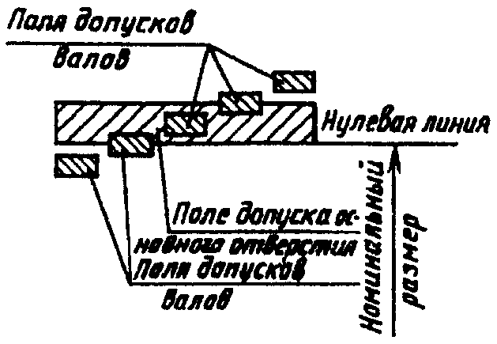

Черт. 11

1.1.38. Посадки в системе вала - посадки, в которых требуемые зазоры и натяги получаются сочетанием различных полей допусков отверстий с полем допуска основного вала (черт. 12).

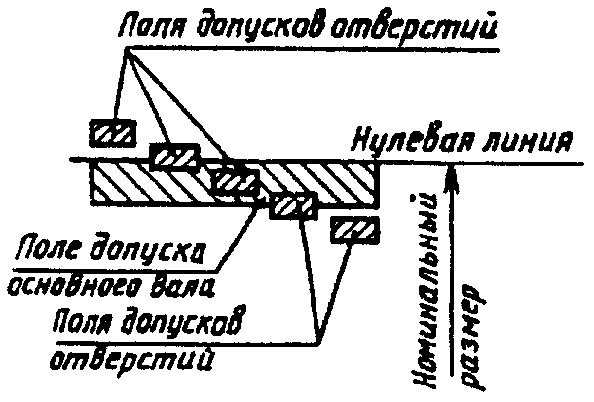

Черт. 12

1.2. Нормальная температура

Допуски и предельные отклонения, установленные в настоящем стандарте, относятся к размерам деталей при температуре 20 °C.

1.3. Условные обозначения

1.3.1. Квалитеты

Квалитеты обозначают порядковыми номерами, например 01, 7, 14.

Допуски по квалитетам обозначают сочетанием прописных букв IT с порядковым номером квалитета, например IT01, IT7, IT14.

1.3.2. Основные отклонения

Основные отклонения обозначают буквами латинского алфавита: прописными для отверстий (A ... ZC) и строчными для валов (a ... zc) (черт. 13).

Схема расположения и обозначения основных отклонений

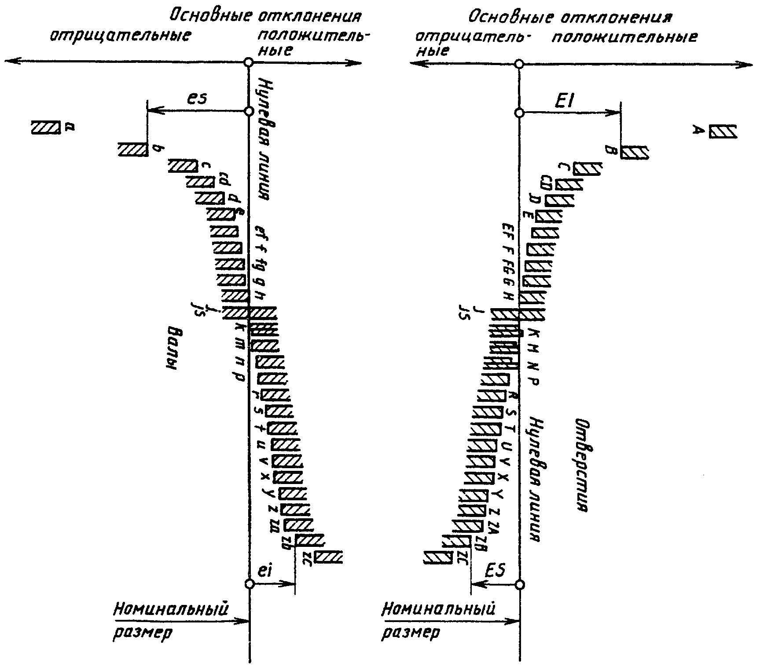

Черт. 13

1.3.3. Поле допуска

Поле допуска обозначают сочетанием буквы (букв) основного отклонения и порядкового номера квалитета.

Например: g6, js7, H7, H11.

Обозначение поля допуска указывают после номинального размера элемента.

Например: 40g6, 40H7, 40H11.

В обоснованных случаях допускается обозначать поле допуска с основным отклонением "H" символом "+IT", с основным отклонением "h" - символом "-IT", с отклонениями "js" или "JS" - символом "+IT/2".

Например: +IT14, -IT14,  IТ14/2.

1.3.4. Посадка

Посадку обозначают дробью, в числителе которой указывают обозначение поля допуска отверстия, а в знаменателе - обозначение поля допуска вала.

Например: H7/g6 или .

Обозначение посадки указывают после номинального размера посадки.

Например: 40H7/g6 или .

1.3.5. При использовании печатающего оборудования с ограниченным набором знаков (имеются только прописные или только строчные буквы, например телекс) обозначения полей допусков и посадок должны дополняться буквами H или h для отверстий, S или s - для валов.

Например: отверстие 40H7 обозначают H40H7 или h40h7; вал 40g6 обозначают S40G6 или s40g6; посадку 40H7/g6 обозначают H40H7/S40G6 или h40h7/s40g6.

Примечание. Обозначения по данному пункту не предназначены для применения на чертежах.

1.4. Интерпретация предельных размеров

Для отверстий - диаметр наибольшего правильного воображаемого цилиндра, который может быть вписан в отверстие так, чтобы плотно контактировать с наиболее выступающими точками поверхности на длине соединения (размер сопрягаемой детали идеальной геометрической формы, прилегающей к отверстию без зазора), не должен быть меньше, чем предел максимума материала. Дополнительно наибольший диаметр в любом месте отверстия, определенный путем двухточечного измерения, не должен быть больше, чем предел минимума материала.

Для валов - диаметр наименьшего правильного воображаемого цилиндра, который может быть описан вокруг вала так, чтобы плотно контактировать с наиболее выступающими точками поверхности на длине соединения (размер сопрягаемой детали идеальной геометрической формы, прилегающей к валу без зазора), не должен быть больше, чем предел максимума материала. Дополнительно наименьший диаметр в любом месте вала, определенный путем двухточечного измерения, не должен быть меньше, чем предел минимума материала.

Дополнительная информация к интерпретации предельных размеров приведена в Приложении 2.

2. ДОПУСКИ

2.1. Настоящий стандарт устанавливает 20 квалитетов 01, 0, 1, 2 - 18.

Примечание. Квалитеты от 01 до 5 предназначены преимущественно для калибров.

2.2. Числовые значения допусков приведены в табл. 1.

Таблица 1

Числовые значения допусков

─────────┬─────────────────────────────────────────────────────────────────────────────────────────────

Интервал │ Квалитет

номиналь-│

ных ├────┬────┬────┬────┬────┬──┬──┬───┬───┬───┬───┬───┬────┬────┬────┬────┬────┬─────┬─────┬─────

размеров,│ 01 │ 0 │ 1 │ 2 │ 3 │4 │5 │ 6 │ 7 │ 8 │ 9 │10 │ 11 │ 12 │ 13 │ 14 │ 15 │ 16 │ 17 │ 18

мм │ │ │ │ │ │ │ │ │ │ │ │ │ │ │ │ │ │ │ │

────┬────┼────┴────┴────┴────┴────┴──┴──┴───┴───┴───┴───┴───┴────┼────┴────┴────┴────┴─────┴─────┴─────

Св.│ До │ мкм │ мм

────┼────┼────┬────┬────┬────┬────┬──┬──┬───┬───┬───┬───┬───┬────┼────┬────┬────┬────┬─────┬─────┬─────

│ 3│ 0,3│ 0,5│ 0,8│ 1,2│ 2 │ 3│ 4│ 6│ 10│ 14│ 25│ 40│ 60│0,10│0,14│0,25│0,40│ 0,60│ 1,00│ 1,40

3│ 6│ 0,4│ 0,6│ 1 │ 1,5│ 2,5│ 4│ 5│ 8│ 12│ 18│ 30│ 48│ 75│0,12│0,18│0,30│0,48│ 0,75│ 1,20│ 1,80

6│ 10│ 0,4│ 0,6│ 1 │ 1,5│ 2,5│ 4│ 6│ 9│ 15│ 22│ 36│ 58│ 90│0,15│0,22│0,36│0,58│ 0,90│ 1,50│ 2,20

10│ 18│ 0,5│ 0,8│ 1,2│ 2 │ 3 │ 5│ 8│ 11│ 18│ 27│ 43│ 70│ 110│0,18│0,27│0,43│0,70│ 1,10│ 1,80│ 2,70

18│ 30│ 0,6│ 1 │ 1,5│ 2,5│ 4 │ 6│ 9│ 13│ 21│ 33│ 52│ 84│ 130│0,21│0,33│0,52│0,84│ 1,30│ 2,10│ 3,30

30│ 50│ 0,6│ 1 │ 1,5│ 2,5│ 4 │ 7│11│ 16│ 25│ 39│ 62│100│ 160│0,25│0,39│0,62│1,00│ 1,60│ 2,50│ 3,90

50│ 80│ 0,8│ 1,2│ 2 │ 3 │ 5 │ 8│13│ 19│ 30│ 46│ 74│120│ 190│0,30│0,46│0,74│1,20│ 1,90│ 3,00│ 4,60

80│ 120│ 1 │ 1,5│ 2,5│ 4 │ 6 │10│15│ 22│ 35│ 54│ 87│140│ 220│0,35│0,54│0,87│1,40│ 2,20│ 3,50│ 5,40

120│ 180│ 1,2│ 2 │ 3,5│ 5 │ 8 │12│18│ 25│ 40│ 63│100│160│ 250│0,40│0,63│1,00│1,60│ 2,50│ 4,00│ 6,30

180│ 250│ 2 │ 3 │ 4,5│ 7 │10 │14│20│ 29│ 46│ 72│115│185│ 290│0,46│0,72│1,15│1,85│ 2,90│ 4,60│ 7,20

250│ 315│ 2,5│ 4 │ 6 │ 8 │12 │16│23│ 32│ 52│ 81│130│210│ 320│0,52│0,81│1,30│2,10│ 3,20│ 5,20│ 8,10

315│ 400│ 3 │ 5 │ 7 │ 9 │13 │18│25│ 36│ 57│ 89│140│230│ 360│0,57│0,89│1,40│2,30│ 3,60│ 5,70│ 8,90

400│ 500│ 4 │ 6 │ 8 │10 │15 │20│27│ 40│ 63│ 97│155│250│ 400│0,63│0,97│1,55│2,50│ 4,00│ 6,30│ 9,70

500│ 630│ 4,5│ 6 │ 9 │11 │16 │22│30│ 44│ 70│110│175│280│ 440│0,70│1,10│1,75│2,80│ 4,40│ 7,00│11,00

630│ 800│ 5 │ 7 │10 │13 │18 │25│35│ 50│ 80│125│200│320│ 500│0,80│1,25│2,00│3,20│ 5,00│ 8,00│12,50

800│1000│ 5,5│ 8 │11 │15 │21 │29│40│ 56│ 90│140│230│360│ 560│0,90│1,40│2,30│3,60│ 5,60│ 9,00│14,00

1000│1250│ 6,5│ 9 │13 │18 │24 │34│46│ 66│105│165│260│420│ 660│1,05│1,65│2,60│4,20│ 6,60│10,50│16,50

1250│1600│ 8 │11 │15 │21 │29 │40│54│ 78│125│195│310│500│ 780│1,25│1,95│3,10│5,00│ 7,80│12,50│19,50

1600│2000│ 9 │13 │18 │25 │35 │48│65│ 92│150│230│370│600│ 920│1,50│2,30│3,70│6,00│ 9,20│15,00│23,00

2000│2500│11 │15 │22 │30 │41 │57│77│110│175│280│440│700│1100│1,75│2,80│4,40│7,00│11,00│17,50│28,00

2500│3150│13 │18 │26 │36 │50 │69│93│135│210│330│540│860│1350│2,10│3,30│5,40│8,60│13,50│21,00│33,00

Примечание. Для размеров менее 1 мм квалитеты от 14 до 18 не применяют.

2.3. Интервалы номинальных размеров и формулы для расчета допусков приведены в Приложении 1.

3. ОСНОВНЫЕ ОТКЛОНЕНИЯ

3.1. Числовые значения основных отклонений валов приведены в табл. 2.

Таблица 2

Числовые значения основных отклонений валов, мкм

─────────┬────────────────────────────────────────────────────────────────────────────────────────

Интервал │ Основное отклонение

размеров,├─────┬─────┬────┬────┬────┬────┬───┬───┬───┬───┬─┬───────────────┬──────────┬───────────

мм │a <*>│b <*>│ c │ cd │ d │ e │ef │ f │fg │ g │h│ js <**> │ j │ k

├─────┴─────┴────┴────┴────┴────┴───┴───┴───┴───┴─┴───────────────┼──────────┴───────────

│ Для всех квалитетов │ Для квалитетов

│ ├───┬───┬──┬────┬──────

│ │ 5 │ 7 │ 8│от 4│до 3 и

│ │и 6│ │ │до 7│св. 7

───┬─────┼─────────────────────────────────────────────────────────────────┼───┴───┴──┴────┴──────

Св.│ До │ Верхнее отклонение es │ Нижнее отклонение ei

───┼─────┼─────┬─────┬────┬────┬────┬────┬───┬───┬───┬───┬─┬───────────────┼───┬───┬──┬────┬──────

- │3 <*>│-270 │-140 │-60 │-34 │ -20│ -14│-10│-6 │-4 │ -2│0│ Предельные │-2 │ -4│-6│ 0 │ 0

───┼─────┼─────┼─────┼────┼────┼────┼────┼───┼───┼───┼───┼─┤отклонения ├───┼───┼──┼────┼──────

3│ 6 │-270 │-140 │ -70│-46 │ -30│ -20│-14│-10│-6 │ -4│0│ ITn │-2 │ -4│ -│ +1 │ 0

───┼─────┼─────┼─────┼────┼────┼────┼────┼───┼───┼───┼───┼─┤= IT +/- ----, ├───┼───┼──┼────┼──────

6│ 10 │-280 │-150 │ -80│-56 │ -40│ -25│-18│-13│-8 │ -5│0│ 2 │-2 │ -5│ -│ +1 │ 0

───┼─────┼─────┼─────┼────┼────┼────┼────┼───┼───┼───┼───┼─┤ где n - ├───┼───┼──┼────┼──────

10│ 14 │-290 │-150 │ -95│ - │ -50│ -32│ - │-16│ - │ -6│0│порядковый │-3 │ -6│ │ +1 │ 0

───┼─────┤ │ │ │ │ │ │ │ │ │ │ │номер квалитета│ │ │ │ │

14│ 18 │ │ │ │ │ │ │ │ │ │ │ │ │ │ │ │ │

───┼─────┼─────┼─────┼────┼────┼────┼────┼───┼───┼───┼───┼─┤ ├───┼───┼──┼────┼──────

18│ 24 │-300 │-160 │-110│ - │ -65│ -40│ - │-20│ - │ -7│0│ │-4 │ -8│ │ +2 │ 0

───┼─────┤ │ │ │ │ │ │ │ │ │ │ │ │ │ │ │ │

24│ 30 │ │ │ │ │ │ │ │ │ │ │ │ │ │ │ │ │

───┼─────┼─────┼─────┼────┼────┼────┼────┼───┼───┼───┼───┼─┤ ├───┼───┼──┼────┼──────

30│ 40 │-310 │-170 │-120│ - │ -80│ -50│ - │-25│ - │ -9│0│ │-5 │-10│ -│ +2 │ 0

───┼─────┼─────┼─────┼────┤ │ │ │ │ │ │ │ │ │ │ │ │ │

40│ 50 │-320 │-180 │-130│ │ │ │ │ │ │ │ │ │ │ │ │ │

───┼─────┼─────┼─────┼────┼────┼────┼────┼───┼───┼───┼───┼─┤ ├───┼───┼──┼────┼──────

50│ 65 │-340 │-190 │-140│ - │-100│ -60│ - │-30│ - │-10│0│ │-7 │-12│ -│ +2 │ 0

───┼─────┼─────┼─────┼────┤ │ │ │ │ │ │ │ │ │ │ │ │ │

65│ 80 │-360 │-200 │-150│ │ │ │ │ │ │ │ │ │ │ │ │ │

───┼─────┼─────┼─────┼────┼────┼────┼────┼───┼───┼───┼───┼─┤ ├───┼───┼──┼────┼──────

80│ 100 │-380 │-220 │-170│ - │-120│ -72│ - │-36│ - │-12│0│ │-9 │-15│ -│ +3 │ 0

───┼─────┼─────┼─────┼────┤ │ │ │ │ │ │ │ │ │ │ │ │ │

100│ 120 │-410 │-240 │-180│ │ │ │ │ │ │ │ │ │ │ │ │ │

───┼─────┼─────┼─────┼────┼────┼────┼────┼───┼───┼───┼───┼─┤ ├───┼───┼──┼────┼──────

120│ 140 │-460 │-260 │-200│ - │-145│ -85│ - │-43│ - │-14│0│ │-11│-18│ -│ +3 │

───┼─────┼─────┼─────┼────┤ │ │ │ │ │ │ │ │ │ │ │ │ │

140│ 160 │-520 │-280 │-210│ │ │ │ │ │ │ │ │ │ │ │ │ │ 0

───┼─────┼─────┼─────┼────┤ │ │ │ │ │ │ │ │ │ │ │ │ │

160│ 180 │-580 │-310 │-230│ │ │ │ │ │ │ │ │ │ │ │ │ │

───┼─────┼─────┼─────┼────┼────┼────┼────┼───┼───┼───┼───┼─┤ ├───┼───┼──┼────┼──────

180│ 200 │-660 │-340 │-240│ - │-170│-100│ - │-50│ - │-15│0│ │-13│-21│ -│ +4 │

───┼─────┼─────┼─────┼────┤ │ │ │ │ │ │ │ │ │ │ │ │ │

200│ 225 │-740 │-380 │-260│ │ │ │ │ │ │ │ │ │ │ │ │ │ 0

───┼─────┼─────┼─────┼────┤ │ │ │ │ │ │ │ │ │ │ │ │ │

225│ 250 │-820 │-420 │-280│ │ │ │ │ │ │ │ │ │ │ │ │ │

Продолжение табл. 2

─────────┬──────────────────────────────────────────────────────────────────────

Интервал │ Основное отклонение

размеров,├─────┬───┬───┬───┬────┬────┬────┬────┬────┬────┬────┬─────┬─────┬─────

мм │ m │ n │ p │ r │ s │ t │ u │ v │ x │ y │ z │ za │ zb │ zc

│<***>│ │ │ │ │ │ │ │ │ │ │ │ │

├─────┴───┴───┴───┴────┴────┴────┴────┴────┴────┴────┴─────┴─────┴─────

│ Для всех квалитетов

───┬─────┼──────────────────────────────────────────────────────────────────────

Св.│ До │ Нижнее отклонение ei

───┼─────┼─────┬───┬───┬───┬────┬────┬────┬────┬────┬────┬────┬─────┬─────┬─────

- │3 <*>│ +2 │+4 │+6 │+10│ +14│ - │+18 │ - │+20 │ - │+26 │ +32│ +40│ +60

───┼─────┼─────┼───┼───┼───┼────┼────┼────┼────┼────┼────┼────┼─────┼─────┼─────

3│ 6 │ +4 │+8 │+12│+15│ +19│ - │+23 │ - │+28 │ - │+35 │ +42│ +50│ +80

───┼─────┼─────┼───┼───┼───┼────┼────┼────┼────┼────┼────┼────┼─────┼─────┼─────

6│ 10 │ +6 │+10│+15│+19│ +23│ - │+28 │ - │+34 │ - │+42 │ +52│ +67│ +97

───┼─────┼─────┼───┼───┼───┼────┼────┼────┼────┼────┼────┼────┼─────┼─────┼─────

10│ 14 │ +7 │+12│+18│+23│ +28│ - │+33 │ - │+40 │ - │+50 │ +64│ +90│ +130

───┼─────┤ │ │ │ │ │ │ ├────┼────┼────┼────┼─────┼─────┼─────

14│ 18 │ │ │ │ │ │ │ │+39 │+45 │ - │+60 │ +77│ +108│ +150

───┼─────┼─────┼───┼───┼───┼────┼────┼────┼────┼────┼────┼────┼─────┼─────┼─────

18│ 24 │ +8 │+15│+22│+28│ +35│ - │+41 │+47 │+54 │ +63│+73 │ +98│ +136│ +188

───┼─────┤ │ │ │ │ ├────┼────┼────┼────┼────┼────┼─────┼─────┼─────

24│ 30 │ │ │ │ │ │ +41│+48 │+55 │+64 │ +75│+88 │ +118│ +160│ +218

───┼─────┼─────┼───┼───┼───┼────┼────┼────┼────┼────┼────┼────┼─────┼─────┼─────

30│ 40 │ +9 │+17│+26│+34│ +43│ +48│+60 │+68 │+80 │ +94│+112│ +148│ +200│ +274

───┼─────┤ │ │ │ │ ├────┼────┼────┼────┼────┼────┼─────┼─────┼─────

40│ 50 │ │ │ │ │ │ +54│+70 │+81 │+97 │+114│+136│ +180│ +242│ +325

───┼─────┼─────┼───┼───┼───┼────┼────┼────┼────┼────┼────┼────┼─────┼─────┼─────

50│ 65 │ +11 │+20│+32│+41│ +53│ +66│+87 │+102│+122│+144│+172│ +226│ +300│ +405

───┼─────┤ │ │ ├───┼────┼────┼────┼────┼────┼────┼────┼─────┼─────┼─────

65│ 80 │ │ │ │+43│ +59│ +75│+102│+120│+146│+174│+210│ +274│ +360│ +480

───┼─────┼─────┼───┼───┼───┼────┼────┼────┼────┼────┼────┼────┼─────┼─────┼─────

80│ 100 │ +13 │+23│+37│+51│ +71│ +91│+124│+146│+178│+214│+258│ +335│ +445│ +585

───┼─────┤ │ │ ├───┼────┼────┼────┼────┼────┼────┼────┼─────┼─────┼─────

100│ 120 │ │ │ │+54│ +79│+104│+144│+172│+210│+254│+310│ +400│ +525│ +690

───┼─────┼─────┼───┼───┼───┼────┼────┼────┼────┼────┼────┼────┼─────┼─────┼─────

120│ 140 │ +15 │+27│+43│+63│ +92│+122│+170│+202│+248│+300│+365│ +470│ +620│ +800

───┼─────┤ │ │ ├───┼────┼────┼────┼────┼────┼────┼────┼─────┼─────┼─────

140│ 160 │ │ │ │+65│+100│+134│+190│+228│+280│+340│+415│ +535│ +700│ +900

───┼─────┤ │ │ ├───┼────┼────┼────┼────┼────┼────┼────┼─────┼─────┼─────

160│ 180 │ │ │ │+68│+108│+146│+210│+252│+310│+380│+465│ +600│ +780│+1000

───┼─────┼─────┼───┼───┼───┼────┼────┼────┼────┼────┼────┼────┼─────┼─────┼─────

180│ 200 │ +17 │+31│+50│+77│+122│+166│+236│+284│+350│+425│+520│ +670│ +880│+1150

───┼─────┤ │ │ ├───┼────┼────┼────┼────┼────┼────┼────┼─────┼─────┼─────

200│ 225 │ │ │ │+80│+130│+180│+258│+310│+385│+470│+575│ +740│ +960│+1250

───┼─────┤ │ │ ├───┼────┼────┼────┼────┼────┼────┼────┼─────┼─────┼─────

225│ 250 │ │ │ │+84│+140│+196│+284│+340│+425│+520│+640│ +820│+1050│+1350

───┼─────┼─────┼───┼───┼───┼────┼────┼────┼────┼────┼────┼────┼─────┼─────┼─────

250│ 280 │ +20 │+34│+56│+94│+158│+218│+315│+385│+475│+580│+710│ +920│+1200│+1550

───┼─────┤ │ │ ├───┼────┼────┼────┼────┼────┼────┼────┼─────┼─────┼─────

280│ 315 │ │ │ │+98│+170│+240│+350│+425│+525│+650│+790│+1000│+1300│+1700

Продолжение табл. 2

──────────┬─────────────────────────────────────────────────────────────────────────────────────────

Интервал │ Основное отклонение

размеров,├─────┬─────┬─────┬─────┬────┬────┬──┬────┬──┬───┬─┬───────────────┬──────────┬───────────

мм │a <*>│b <*>│ c │ cd │ d │ e │ef│ f │fg│ g │h│ js <**> │ j │ k

├─────┴─────┴─────┴─────┴────┴────┴──┴────┴──┴───┴─┴───────────────┼──────────┴───────────

│ Для всех квалитетов │ Для квалитетов

│ ├───┬───┬──┬────┬──────

│ │ 5 │ 7 │ 8│от 4│до 3 и

│ │и 6│ │ │до 7│св. 7

────┬─────┼──────────────────────────────────────────────────────────────────┼───┴───┴──┴────┴──────

Св.│ До │ Верхнее отклонение es │ Нижнее отклонение ei

────┼─────┼─────┬─────┬─────┬─────┬────┬────┬──┬────┬──┬───┬─┬───────────────┼───┬───┬──┬────┬──────

250│ 280 │ -920│-480 │-300 │ - │-190│-110│- │ -56│- │-17│0│ Предельные │-16│-26│ -│ +4 │ 0

────┼─────┼─────┼─────┼─────┤ │ │ │ │ │ │ │ │отклонения │ │ │ │ │

280│ 315 │-1050│-540 │-330 │ │ │ │ │ │ │ │ │ ITn │ │ │ │ │

────┼─────┼─────┼─────┼─────┼─────┼────┼────┼──┼────┼──┼───┼─┤= IT +/- ----, ├───┼───┼──┼────┼──────

315│ 355 │-1200│-600 │-360 │ - │-210│-125│- │ -62│- │-18│0│ 2 │-18│-28│ -│ +4 │ 0

────┼─────┼─────┼─────┼─────┤ │ │ │ │ │ │ │ │ где n - │ │ │ │ │

355│ 400 │-1350│-680 │-400 │ │ │ │ │ │ │ │ │порядковый │ │ │ │ │

────┼─────┼─────┼─────┼─────┼─────┼────┼────┼──┼────┼──┼───┼─┤номер квалитета├───┼───┼──┼────┼──────

400│ 450 │-1500│-760 │-440 │ - │-230│-135│- │ -68│- │-20│0│ │-20│-32│ -│ +5 │ 0

────┼─────┼─────┼─────┼─────┤ │ │ │ │ │ │ │ │ │ │ │ │ │

450│ 500 │-1650│-840 │-480 │ │ │ │ │ │ │ │ │ │ │ │ │ │

────┼─────┼─────┼─────┼─────┼─────┼────┼────┼──┼────┼──┼───┼─┤ ├───┼───┼──┼────┼──────

500│ 560 │ - │ - │-520 │ -370│-260│-145│- │ -76│- │-22│0│ │ - │ - │ -│ 0 │ 0

────┼─────┼─────┤ ├─────┼─────┤ │ │ │ │ │ │ │ │ │ │ │ │

560│ 630 │ - │ │-580 │ -390│ │ │ │ │ │ │ │ │ │ │ │ │

────┼─────┼─────┼─────┼─────┼─────┼────┼────┼──┼────┼──┼───┼─┤ ├───┼───┼──┼────┼──────

630│ 710 │ - │ - │-640 │ -430│-290│-160│- │ -80│- │-24│0│ │ - │ - │ -│ 0 │ 0

────┼─────┼─────┤ ├─────┼─────┤ │ │ │ │ │ │ │ │ │ │ │ │

710│ 800 │ - │ │-700 │ -450│ │ │ │ │ │ │ │ │ │ │ │ │

────┼─────┼─────┼─────┼─────┼─────┼────┼────┼──┼────┼──┼───┼─┤ ├───┼───┼──┼────┼──────

800│ 900 │ - │ - │-780 │ -500│-320│-170│- │ -86│- │-26│0│ │ - │ - │ -│ 0 │ 0

────┼─────┼─────┤ ├─────┼─────┤ │ │ │ │ │ │ │ │ │ │ │ │

900│1000 │ - │ │-860 │ -520│ │ │ │ │ │ │ │ │ │ │ │ │

────┼─────┼─────┼─────┼─────┼─────┼────┼────┼──┼────┼──┼───┼─┤ ├───┼───┼──┼────┼──────

1000│1120 │ - │ - │-940 │ -580│-350│-195│- │ -98│- │-28│0│ │ - │ - │ -│ 0 │ 0

────┼─────┼─────┤ ├─────┼─────┤ │ │ │ │ │ │ │ │ │ │ │ │

1120│1250 │ - │ │-1050│ -600│ │ │ │ │ │ │ │ │ │ │ │ │

────┼─────┼─────┼─────┼─────┼─────┼────┼────┼──┼────┼──┼───┼─┤ ├───┼───┼──┼────┼──────

1250│1400 │ - │ - │-1150│ -660│-390│-220│- │-110│- │-30│0│ │ - │ - │ -│ 0 │ 0

────┼─────┼─────┤ ├─────┼─────┤ │ │ │ │ │ │ │ │ │ │ │ │

1400│1600 │ - │ │-1300│ -720│ │ │ │ │ │ │ │ │ │ │ │ │

────┼─────┼─────┼─────┼─────┼─────┼────┼────┼──┼────┼──┼───┼─┤ ├───┼───┼──┼────┼──────

1600│1800 │ - │ - │-1450│ -780│-430│-240│- │-120│- │-32│0│ │ - │ - │ -│ 0 │ 0

────┼─────┼─────┤ ├─────┼─────┤ │ │ │ │ │ │ │ │ │ │ │ │

1800│2000 │ - │ │-1600│ -820│ │ │ │ │ │ │ │ │ │ │ │ │

────┼─────┼─────┼─────┼─────┼─────┼────┼────┼──┼────┼──┼───┼─┤ ├───┼───┼──┼────┼──────

2000│2240 │ - │ - │-1800│ -920│-480│-260│- │-130│- │-34│0│ │ - │ - │ -│ 0 │ 0

────┼─────┼─────┤ ├─────┼─────┤ │ │ │ │ │ │ │ │ │ │ │ │

2240│2500 │ - │ │-2000│ -980│ │ │ │ │ │ │ │ │ │ │ │ │

────┼─────┼─────┼─────┼─────┼─────┼────┼────┼──┼────┼──┼───┼─┤ ├───┼───┼──┼────┼──────

2500│2800 │ - │ - │-2200│-1050│-520│-290│- │-145│- │-38│0│ │ - │ - │ -│ 0 │ 0

────┼─────┼─────┤ ├─────┼─────┤ │ │ │ │ │ │ │ │ │ │ │ │

2800│3150 │ - │ │-2500│-1150│ │ │ │ │ │ │ │ │ │ │ │ │

Продолжение табл. 2

─────────┬───────────────────────────────────────────────────────────────────────────────

Интервал │ Основное отклонение

размеров,├─────┬────┬────┬────┬─────┬─────┬─────┬─────┬────┬─────┬─────┬─────┬─────┬─────

мм │ m │ n │ p │ r │ s │ t │ u │ v │ x │ y │ z │ za │ zb │ zc

│<***>│ │ │ │ │ │ │ │ │ │ │ │ │

├─────┴────┴────┴────┴─────┴─────┴─────┴─────┴────┴─────┴─────┴─────┴─────┴─────

│ Для всех квалитетов

────┬────┼───────────────────────────────────────────────────────────────────────────────

Св. │ До │ Нижнее отклонение ei

────┼────┼─────┬────┬────┬────┬─────┬─────┬─────┬─────┬────┬─────┬─────┬─────┬─────┬─────

315│ 355│ +21 │ +37│ +62│+108│ +190│ +268│ +390│ +475│+590│ +730│ +900│+1150│+1500│+1900

────┼────┤ │ │ ├────┼─────┼─────┼─────┼─────┼────┼─────┼─────┼─────┼─────┼─────

355│ 400│ │ │ │+114│ +208│ +294│ +435│ +530│+660│ +820│+1000│+1300│+1650│+2100

────┼────┼─────┼────┼────┼────┼─────┼─────┼─────┼─────┼────┼─────┼─────┼─────┼─────┼─────

400│ 450│ +23 │ +40│ +68│+126│ +232│ +330│ +490│ +595│+740│ +920│+1100│+1450│+1850│+2400

────┼────┤ │ │ ├────┼─────┼─────┼─────┼─────┼────┼─────┼─────┼─────┼─────┼─────

450│ 500│ │ │ │+132│ +252│ +360│ +540│ +660│+820│+1000│+1250│+1600│+2100│+2600

────┼────┼─────┼────┼────┼────┼─────┼─────┼─────┼─────┼────┼─────┼─────┼─────┼─────┼─────

500│ 560│ +26 │ +44│ +78│+150│ +280│ +400│ +600│ +740│ - │ - │ - │ - │ - │ -

────┼────┤ │ │ ├────┼─────┼─────┼─────┼─────┼────┼─────┼─────┼─────┼─────┼─────

560│ 630│ │ │ │+155│ +310│ +450│ +660│ +820│ - │ │ │ - │ - │ -

────┼────┼─────┼────┼────┼────┼─────┼─────┼─────┼─────┼────┼─────┼─────┼─────┼─────┼─────

630│ 710│ +30 │ +50│ +88│+175│ +340│ +500│ +740│ +920│ - │ - │ - │ - │ - │ -

────┼────┤ │ │ ├────┼─────┼─────┼─────┼─────┼────┼─────┼─────┼─────┼─────┼─────

710│ 800│ │ │ │+185│ +380│ +560│ +840│+1000│ - │ - │ - │ - │ - │ -

────┼────┼─────┼────┼────┼────┼─────┼─────┼─────┼─────┼────┼─────┼─────┼─────┼─────┼─────

800│ 900│ +34 │ +56│+100│+210│ +430│ +620│ +940│+1150│ - │ - │ - │ - │ - │ -

────┼────┤ │ │ ├────┼─────┼─────┼─────┼─────┼────┼─────┼─────┼─────┼─────┼─────

900│1000│ │ │ │+220│ +470│ +680│+1050│+1300│ - │ - │ - │ - │ - │ -

────┼────┼─────┼────┼────┼────┼─────┼─────┼─────┼─────┼────┼─────┼─────┼─────┼─────┼─────

1000│1120│ +40 │ +66│+120│+250│ +520│ +780│+1150│+1450│ - │ - │ - │ - │ - │ -

────┼────┤ │ │ ├────┼─────┼─────┼─────┼─────┼────┼─────┼─────┼─────┼─────┼─────

1120│1250│ │ │ │+260│ +580│ +840│+1300│+1600│ - │ - │ - │ - │ - │ -

────┼────┼─────┼────┼────┼────┼─────┼─────┼─────┼─────┼────┼─────┼─────┼─────┼─────┼─────

1250│1400│ +48 │ +78│+140│+300│ +640│ +960│+1450│+1800│ - │ - │ - │ - │ - │ -

────┼────┤ │ │ ├────┼─────┼─────┼─────┼─────┼────┼─────┼─────┼─────┼─────┼─────

1400│1600│ │ │ │+330│ +720│+1050│+1600│+2000│ - │ - │ - │ - │ - │ -

────┼────┼─────┼────┼────┼────┼─────┼─────┼─────┼─────┼────┼─────┼─────┼─────┼─────┼─────

1600│1800│ +58 │ +92│+170│+370│ +820│+1200│+1850│+2300│ - │ - │ - │ - │ - │ -

────┼────┤ │ │ ├────┼─────┼─────┼─────┼─────┼────┼─────┼─────┼─────┼─────┼─────

1800│2000│ │ │ │+400│ +920│+1350│+2000│+2500│ - │ - │ - │ - │ - │ -

────┼────┼─────┼────┼────┼────┼─────┼─────┼─────┼─────┼────┼─────┼─────┼─────┼─────┼─────

2000│2240│ +68 │+110│+195│+440│+1000│+1500│+2300│+2800│ - │ - │ - │ - │ - │ -

────┼────┤ │ │ ├────┼─────┼─────┼─────┼─────┼────┼─────┼─────┼─────┼─────┼─────

2240│2500│ │ │ │+460│+1100│+1650│+2500│+3100│ - │ - │ - │ - │ - │ -

────┼────┼─────┼────┼────┼────┼─────┼─────┼─────┼─────┼────┼─────┼─────┼─────┼─────┼─────

2500│2800│ +76 │+135│+240│+550│+1250│+1900│+2900│+3500│ - │ - │ - │ - │ - │ -

────┼────┤ │ │ ├────┼─────┼─────┼─────┼─────┼────┼─────┼─────┼─────┼─────┼─────

2800│3150│ │ │ │+580│+1400│+2100│+3200│+3900│ - │ - │ - │ - │ - │ -

--------------------------------

<*> Основные отклонения a и b не предусмотрены для размеров менее 1 мм.

<**> Для полей допусков от js7 до js11 нечетные числовые значения IT могут быть округлены до ближайшего меньшего четного числа, чтобы предельные отклонения  были выражены целым числом микрометров.

<***> Специальный случай: поле допуска m7 предусмотрено лишь для размеров св. 3 мм.

3.2. Второе отклонение поля допуска вала определяется из основного отклонения и допуска IT (черт. 14).

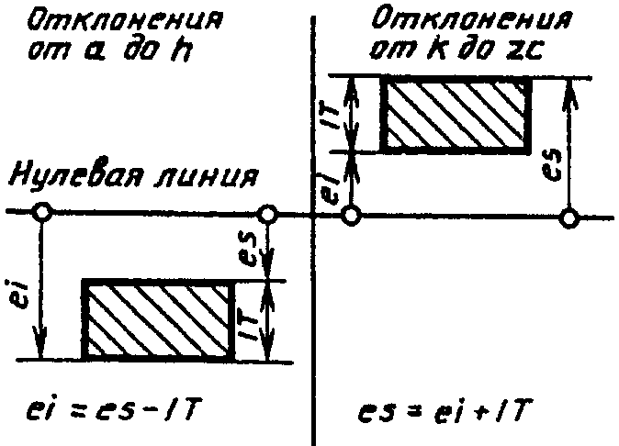

Черт. 14

3.3. Числовые значения основных отклонений отверстий приведены в табл. 3.

Таблица 3

Числовые значения основных отклонений отверстий, мкм

────────────┬────────────────────────────────────────────────────────────────

Интервал │ Основное отклонение

размеров, мм├─────┬─────┬────┬───┬────┬────┬───┬───┬───┬───┬──┬──────────────

│A <1>│B <1>│ C │CD │ D │ E │EF │ F │FG │ G │ H│ JS <2>

├─────┴─────┴────┴───┴────┴────┴───┴───┴───┴───┴──┴──────────────

│ Для всех квалитетов

─────┬──────┼────────────────────────────────────────────────────────────────

Св.│ До │ Нижнее отклонение EI

─────┼──────┼─────┬─────┬────┬───┬────┬────┬───┬───┬───┬───┬──┬──────────────

- │3 <1>,│ +270│+140 │ +60│+34│ +20│ +14│+10│ +6│+4 │ +2│ 0│ Предельные

│<5> │ │ │ │ │ │ │ │ │ │ │ │отклонения

─────┼──────┼─────┼─────┼────┼───┼────┼────┼───┼───┼───┼───┼──┤ ITn

3│ 6 │ +270│+140 │ +70│+46│ +30│ +20│+14│+10│+6 │ +4│ 0│= IT +/- ----,

─────┼──────┼─────┼─────┼────┼───┼────┼────┼───┼───┼───┼───┼──┤ 2

6│ 10 │ +280│+150 │ +80│+56│ +40│ +25│+18│+13│+8 │ +5│ 0│ где n -

─────┼──────┼─────┼─────┼────┼───┼────┼────┼───┼───┼───┼───┼──┤порядковый

10│ 14 │ +290│+150 │ +95│ - │ +50│ +32│ - │+16│ - │ +6│ 0│номер

─────┼──────┤ │ │ │ │ │ │ │ │ │ │ │квалитета

14│ 18 │ │ │ │ │ │ │ │ │ │ │ │

─────┼──────┼─────┼─────┼────┼───┼────┼────┼───┼───┼───┼───┼──┤

18│ 24 │ +300│+160 │+110│ - │ +65│ +40│ - │+20│ - │ +7│ 0│

─────┼──────┤ │ │ │ │ │ │ │ │ │ │ │

24│ 30 │ │ │ │ │ │ │ │ │ │ │ │

─────┼──────┼─────┼─────┼────┼───┼────┼────┼───┼───┼───┼───┼──┤

30│ 40 │ +310│+170 │+120│ - │ +80│ +50│ - │+25│ - │ +9│ 0│

─────┼──────┼─────┼─────┼────┤ │ │ │ │ │ │ │ │

40│ 50 │ +320│+180 │+130│ │ │ │ │ │ │ │ │

─────┼──────┼─────┼─────┼────┼───┼────┼────┼───┼───┼───┼───┼──┤

50│ 65 │ +340│+190 │+140│ - │+100│ +60│ - │+30│ - │+10│ 0│

─────┼──────┼─────┼─────┼────┤ │ │ │ │ │ │ │ │

65│ 80 │ +360│+200 │+150│ │ │ │ │ │ │ │ │

─────┼──────┼─────┼─────┼────┼───┼────┼────┼───┼───┼───┼───┼──┤

80│ 100 │ +380│+220 │+170│ - │+120│ +72│ - │+36│ - │+12│ 0│

─────┼──────┼─────┼─────┼────┤ │ │ │ │ │ │ │ │

100│ 120 │ +410│+240 │+180│ │ │ │ │ │ │ │ │

─────┼──────┼─────┼─────┼────┼───┼────┼────┼───┼───┼───┼───┼──┤

120│ 140 │ +460│+260 │+200│ - │+145│ +85│ - │+43│ - │+14│ 0│

─────┼──────┼─────┼─────┼────┤ │ │ │ │ │ │ │ │

140│ 160 │ +520│+280 │+210│ │ │ │ │ │ │ │ │

─────┼──────┼─────┼─────┼────┼───┤ │ │ │ │ │ │ │

160│ 180 │ +580│+310 │+230│ - │ │ │ │ │ │ │ │

─────┼──────┼─────┼─────┼────┤ ├────┼────┼───┼───┼───┼───┼──┤

180│ 200 │ +660│+340 │+240│ │+170│+100│ - │+50│ - │+15│ 0│

─────┼──────┼─────┼─────┼────┼───┤ │ │ │ │ │ │ │

200│ 225 │ +740│+380 │+260│ - │ │ │ │ │ │ │ │

─────┼──────┼─────┼─────┼────┤ │ │ │ │ │ │ │ │

225│ 250 │ +820│+420 │+280│ │ │ │ │ │ │ │ │

Продолжение табл. 3

──────────┬────────────────────────────────────────────────────────────────────────────────────────────

Интервал │ Основное отклонение

размеров, ├───────────┬───────────────┬────────────────┬────────────────┬────────────┬───┬───┬────┬────

мм │ J │ K <3> │ M <3>, <4> │ N <3>, <5> │P до ZC <3> │ P │ R │ S │ T

├───────────┴───────────────┴────────────────┴────────────────┴────────────┼───┴───┴────┴────

│ Для квалитетов │ Для квалитетов

├───┬───┬───┬─────────┬─────┬──────────┬─────┬──────────┬─────┬────────────┤ св. 7-го

│ 6 │ 7 │ 8 │ до 8 │св. 8│ до 8 │св. 8│ до 8 │св. 8│ до 7 │

───┬──────┼───┴───┴───┴─────────┴─────┴──────────┴─────┴──────────┴─────┴────────────┴─────────────────

Св.│ До │ Верхнее отклонение ES

───┼──────┼───┬───┬───┬─────────┬─────┬──────────┬─────┬──────────┬─────┬────────────┬───┬───┬────┬────

- │3 <1>,│+2 │ +4│ +6│ 0 │ 0 │ -2 │ -2 │ -4 │ -4 │ Отклонения │-6 │-10│ -14│

│<5> │ │ │ │ │ │ │ │ │ │как для │ │ │ │

───┼──────┼───┼───┼───┼─────────┼─────┼──────────┼─────┼──────────┼─────┤квалитетов ├───┼───┼────┼────

3│ 6 │+5 │ +6│+10│-1+Дельта│ - │-4+Дельта │ -4 │ -8+Дельта│ 0 │св. 7-го, │-12│-15│ -19│

───┼──────┼───┼───┼───┼─────────┼─────┼──────────┼─────┼──────────┼─────┤увеличенные ├───┼───┼────┼────

6│ 10 │+5 │ +8│+12│-1+Дельта│ - │-6+Дельта │ -6 │-10+Дельта│ 0 │на Дельта │-15│-19│ -23│

───┼──────┼───┼───┼───┼─────────┼─────┼──────────┼─────┼──────────┼─────┤ ├───┼───┼────┼────

10│ 14 │+6 │+10│+15│-1+Дельта│ - │-7+Дельта │ -7 │-12+Дельта│ 0 │ │-18│-23│ -28│

───┼──────┤ │ │ │ │ │ │ │ │ │ │ │ │ │

14│ 18 │ │ │ │ │ │ │ │ │ │ │ │ │ │

───┼──────┼───┼───┼───┼─────────┼─────┼──────────┼─────┼──────────┼─────┤ ├───┼───┼────┼────

18│ 24 │+8 │+12│+20│-2+Дельта│ - │-8+Дельта │ -8 │-15+Дельта│ 0 │ │-22│-28│ -35│

───┼──────┤ │ │ │ │ │ │ │ │ │ │ │ │ ├────

24│ 30 │ │ │ │ │ │ │ │ │ │ │ │ │ │-41

───┼──────┼───┼───┼───┼─────────┼─────┼──────────┼─────┼──────────┼─────┤ ├───┼───┼────┼────

30│ 40 │+10│+14│+24│-2+Дельта│ - │-9+Дельта │ -9 │-17+Дельта│ 0 │ │-26│-34│ -43│-48

───┼──────┤ │ │ │ │ │ │ │ │ │ │ │ │ ├────

40│ 50 │ │ │ │ │ │ │ │ │ │ │ │ │ │-54

───┼──────┼───┼───┼───┼─────────┼─────┼──────────┼─────┼──────────┼─────┤ ├───┼───┼────┼────

50│ 65 │+13│+18│+28│-2+Дельта│ - │-11+Дельта│ -11 │-20+Дельта│ 0 │ │-32│-41│ -53│-66

───┼──────┤ │ │ │ │ │ │ │ │ │ │ ├───┼────┼────

65│ 80 │ │ │ │ │ │ │ │ │ │ │ │-43│ -59│-75

───┼──────┼───┼───┼───┼─────────┼─────┼──────────┼─────┼──────────┼─────┤ ├───┼───┼────┼────

80│ 100 │+16│+22│+34│-3+Дельта│ - │-13+Дельта│ -13 │-23+Дельта│ 0 │ │-37│-51│ -71│-91

───┼──────┤ │ │ │ │ │ │ │ │ │ │ ├───┼────┼────

100│ 120 │ │ │ │ │ │ │ │ │ │ │ │-54│ -79│-104

───┼──────┼───┼───┼───┼─────────┼─────┼──────────┼─────┼──────────┼─────┤ ├───┼───┼────┼────

120│ 140 │+18│+26│+41│-3+Дельта│ - │-15+Дельта│ -15 │-27+Дельта│ 0 │ │-43│-63│ -92│-122

───┼──────┤ │ │ │ │ │ │ │ │ │ │ ├───┼────┼────

140│ 160 │ │ │ │ │ │ │ │ │ │ │ │-65│-100│-134

───┼──────┤ │ │ │ │ │ │ │ │ │ │ ├───┼────┼────

160│ 180 │ │ │ │ │ │ │ │ │ │ │ │-68│-108│-146

───┼──────┼───┼───┼───┼─────────┼─────┼──────────┼─────┼──────────┼─────┤ ├───┼───┼────┼────

180│ 200 │+22│+30│+47│-4+Дельта│ - │-17+Дельта│ -17 │-31+Дельта│ 0 │ │-50│-77│-122│-166

───┼──────┤ │ │ │ │ │ │ │ │ │ │ ├───┼────┼────

200│ 225 │ │ │ │ │ │ │ │ │ │ │ │-80│-130│-180

───┼──────┤ │ │ │ │ │ │ │ │ │ │ ├───┼────┼────

225│ 250 │ │ │ │ │ │ │ │ │ │ │ │-81│-140│-196

Продолжение табл. 3

──────────┬─────────────────────────────────────────┬──────────────────────

Интервал │ Основное отклонение │ Дельта, мкм

размеров,├────┬────┬────┬────┬────┬────┬─────┬─────┤

мм │ U │ V │ X │ Y │ Z │ ZA │ ZB │ ZC │

├────┴────┴────┴────┴────┴────┴─────┴─────┼──────────────────────

│ Для квалитетов св. 7-го │ Для квалитетов

───┬──────┼─────────────────────────────────────────┼───┬───┬──┬───┬───┬───

Св.│ До │ Верхнее отклонение ES │ 3 │ 4 │ 5│ 6 │ 7 │ 8

───┼──────┼────┬────┬────┬────┬────┬────┬─────┬─────┼───┼───┼──┼───┼───┼───

- │3 <1>,│-18 │ │-20 │ │-26 │-32 │ -40│ -60│ 0 │ 0 │ 0│ 0 │ 0 │ 0

│ <5> │ │ │ │ │ │ │ │ │ │ │ │ │ │

───┼──────┼────┼────┼────┼────┼────┼────┼─────┼─────┼───┼───┼──┼───┼───┼───

3│ 6 │-23 │ │-28 │ │-35 │-42 │ -50│ -80│ 1 │1,5│ 1│ 3 │ 4 │ 6

───┼──────┼────┼────┼────┼────┼────┼────┼─────┼─────┼───┼───┼──┼───┼───┼───

6│ 10 │-28 │ │-34 │ │-42 │-52 │ -67│ -97│ 1 │1,5│ 2│ 3 │ 6 │ 7

───┼──────┼────┼────┼────┼────┼────┼────┼─────┼─────┼───┼───┼──┼───┼───┼───

10│ 14 │-33 │ │-40 │ │-50 │-64 │ -90│ -130│ 1 │ 2 │ 3│ 3 │ 7 │ 9

───┼──────┤ ├────┼────┼────┼────┼────┼─────┼─────┤ │ │ │ │ │

14│ 18 │ │ -39│-45 │ │-60 │-77 │ -108│ -150│ │ │ │ │ │

───┼──────┼────┼────┼────┼────┼────┼────┼─────┼─────┼───┼───┼──┼───┼───┼───

18│ 24 │-41 │ -47│-54 │-63 │-73 │-98 │ -136│ -188│1,5│ 2 │ 3│ 4 │ 8 │12

───┼──────┼────┼────┼────┼────┼────┼────┼─────┼─────┤ │ │ │ │ │

24│ 30 │-48 │ -55│-64 │-75 │-88 │-118│ -160│ -218│ │ │ │ │ │

───┼──────┼────┼────┼────┼────┼────┼────┼─────┼─────┼───┼───┼──┼───┼───┼───

30│ 40 │-60 │ -68│-80 │-94 │-112│-148│ -200│ -274│1,5│ 3 │ 4│ 5 │ 9 │14

───┼──────┼────┼────┼────┼────┼────┼────┼─────┼─────┤ │ │ │ │ │

40│ 50 │-70 │ -81│-97 │-114│-136│-180│ -242│ -325│ │ │ │ │ │

───┼──────┼────┼────┼────┼────┼────┼────┼─────┼─────┼───┼───┼──┼───┼───┼───

50│ 65 │-87 │-102│-122│-144│-172│-226│ -300│ -405│ 2 │ 3 │ 5│ 6 │11 │16

───┼──────┼────┼────┼────┼────┼────┼────┼─────┼─────┤ │ │ │ │ │

65│ 80 │-102│-120│-146│-174│-210│-274│ -360│ -480│ │ │ │ │ │

───┼──────┼────┼────┼────┼────┼────┼────┼─────┼─────┼───┼───┼──┼───┼───┼───

80│ 100 │-124│-146│-178│-214│-258│-335│ -445│ -585│ 9 │ 4 │ 5│ 7 │13 │19

───┼──────┼────┼────┼────┼────┼────┼────┼─────┼─────┤ │ │ │ │ │

100│ 120 │-144│-172│-210│-254│-310│-400│ -525│ -690│ │ │ │ │ │

───┼──────┼────┼────┼────┼────┼────┼────┼─────┼─────┼───┼───┼──┼───┼───┼───

120│ 140 │-170│-202│-248│-300│-365│-470│ -620│ -800│ 3 │ 4 │ 6│ 7 │15 │23

───┼──────┼────┼────┼────┼────┼────┼────┼─────┼─────┤ │ │ │ │ │

140│ 160 │-190│-228│-280│-340│-415│-535│ -700│ -900│ │ │ │ │ │

───┼──────┼────┼────┼────┼────┼────┼────┼─────┼─────┤ │ │ │ │ │

160│ 180 │-210│-252│-310│-380│-465│-600│ -780│-1000│ │ │ │ │ │

───┼──────┼────┼────┼────┼────┼────┼────┼─────┼─────┼───┼───┼──┼───┼───┼───

180│ 200 │-236│-284│-350│-425│-520│-670│ -880│-1150│ 3 │ 4 │ 6│ 9 │17 │26

───┼──────┼────┼────┼────┼────┼────┼────┼─────┼─────┤ │ │ │ │ │

200│ 225 │-258│-310│-385│-470│-575│-740│ -960│-1250│ │ │ │ │ │

───┼──────┼────┼────┼────┼────┼────┼────┼─────┼─────┤ │ │ │ │ │

225│ 250 │-284│-340│-425│-520│-640│-820│-1050│-1350│ │ │ │ │ │

Продолжение табл. 3

─────────┬─────────────────────────────────────────────────────────────────

Интервал│ Основное отклонение

размеров,├─────┬─────┬─────┬─────┬────┬────┬──┬────┬──┬───┬─┬──────────────

мм │A <1>│B <1>│ C │ CD │ D │ E │EF│ F │FG│ G │H│ JS <2>

├─────┴─────┴─────┴─────┴────┴────┴──┴────┴──┴───┴─┴──────────────

│ Для всех квалитетов

────┬────┼─────────────────────────────────────────────────────────────────

Св. │ До │ Нижнее отклонение EI

────┼────┼─────┬─────┬─────┬─────┬────┬────┬──┬────┬──┬───┬─┬──────────────

250│ 280│+920 │+480 │ +300│ - │+190│+110│ -│ +56│- │+17│0│ Предельные

────┼────┼─────┼─────┼─────┤ │ │ │ │ │ │ │ │отклонения

280│ 315│+1050│+540 │ +330│ │ │ │ │ │ │ │ │ ITn

────┼────┼─────┼─────┼─────┼─────┼────┼────┼──┼────┼──┼───┼─┤= IT +/- ----,

315│ 355│+1200│+600 │ +360│ - │+210│+125│ -│ +62│- │+18│0│ 2

────┼────┼─────┼─────┼─────┤ │ │ │ │ │ │ │ │ где n -

355│ 400│+1350│+680 │ +400│ │ │ │ │ │ │ │ │порядковый

────┼────┼─────┼─────┼─────┼─────┼────┼────┼──┼────┼──┼───┼─┤номер

400│ 450│+1500│+760 │ +440│ - │+230│+135│ -│ +68│- │+20│0│квалитета

────┼────┼─────┼─────┼─────┤ │ │ │ │ │ │ │ │

450│ 500│+1650│+840 │ +480│ │ │ │ │ │ │ │ │

────┼────┼─────┼─────┼─────┼─────┼────┼────┼──┼────┼──┼───┼─┤

500│ 560│ - │ - │ +520│ +370│+260│+145│ -│ +76│- │+22│0│

────┼────┤ │ ├─────┼─────┤ │ │ │ │ │ │ │

560│ 630│ │ │ +580│ +390│ │ │ │ │ │ │ │

────┼────┼─────┼─────┼─────┼─────┼────┼────┼──┼────┼──┼───┼─┤

630│ 710│ - │ - │ +640│ +430│+290│+160│ -│ +80│- │+24│0│

────┼────┤ │ ├─────┼─────┤ │ │ │ │ │ │ │

710│ 800│ │ │ +700│ +450│ │ │ │ │ │ │ │

────┼────┼─────┼─────┼─────┼─────┼────┼────┼──┼────┼──┼───┼─┤

800│ 900│ - │ - │ +780│ +500│+320│+170│ -│ +86│- │+26│0│

────┼────┤ │ ├─────┼─────┤ │ │ │ │ │ │ │

900│1000│ │ │ +860│ +520│ │ │ │ │ │ │ │

────┼────┼─────┼─────┼─────┼─────┼────┼────┼──┼────┼──┼───┼─┤

1000│1120│ - │ - │ +940│ +580│+350│+195│ -│ +98│- │+28│0│

────┼────┤ │ ├─────┼─────┤ │ │ │ │ │ │ │

1120│1250│ │ │+1050│ +600│ │ │ │ │ │ │ │

────┼────┼─────┼─────┼─────┼─────┼────┼────┼──┼────┼──┼───┼─┤

1250│1400│ - │ - │+1150│ +660│+390│+220│ -│+110│- │+30│0│

────┼────┤ │ ├─────┼─────┤ │ │ │ │ │ │ │

1400│1600│ │ │+1300│ +720│ │ │ │ │ │ │ │

────┼────┼─────┼─────┼─────┼─────┼────┼────┼──┼────┼──┼───┼─┤

1600│1800│ - │ - │+1450│ +780│+430│+240│ -│+120│- │+32│0│

────┼────┤ │ ├─────┼─────┤ │ │ │ │ │ │ │

1800│2000│ │ │+1600│ +820│ │ │ │ │ │ │ │

────┼────┼─────┼─────┼─────┼─────┼────┼────┼──┼────┼──┼───┼─┤

2000│2240│ - │ - │+1800│ +920│+480│+260│ -│+130│- │+34│0│

────┼────┤ │ ├─────┼─────┤ │ │ │ │ │ │ │

2240│2500│ │ │+2000│ +980│ │ │ │ │ │ │ │

────┼────┼─────┼─────┼─────┼─────┼────┼────┼──┼────┼──┼───┼─┤

2500│2800│ - │ - │+2200│+1050│+520│+290│ -│+145│- │+38│0│

────┼────┤ │ ├─────┼─────┤ │ │ │ │ │ │ │

2800│3150│ │ │+2500│+1150│ │ │ │ │ │ │ │

Продолжение табл. 3

─────────┬───────────────────────────────────────────────────────────────────────────────────────────────

Интервал│ Основное отклонение

размеров,├───────────┬───────────────┬────────────────┬────────────────┬───────────┬────┬────┬─────┬─────

мм │ J │ K <3> │ M <3>, <4> │ N <3>, <5> │P до ZC <3>│ P │ R │ S │ T

├───────────┴───────────────┴────────────────┴────────────────┴───────────┼────┴────┴─────┴─────

│ Для квалитетов │ Для квалитетов

│ │ св. 7-го

├───┬───┬───┬─────────┬─────┬──────────┬─────┬──────────┬─────┬───────────┤

│ 6 │ 7 │ 8 │ до 8 │св. 8│ до 8 │св. 8│ до 8 │св. 8│ до 7 │

────┬────┼───┴───┴───┴─────────┴─────┴──────────┴─────┴──────────┴─────┴───────────┴─────────────────────

Св. │ До │ Верхнее отклонение ES

────┼────┼───┬───┬───┬─────────┬─────┬──────────┬─────┬──────────┬─────┬───────────┬────┬────┬─────┬─────

250 │ 280│+25│+36│+55│-4+Дельта│ - │-20+Дельта│ -20 │-34+Дельта│ 0 │ Отклонения│ -56│-94 │ -158│ -218

────┼────┤ │ │ │ │ │ │ │ │ │как для │ ├────┼─────┼─────

280│ 315│ │ │ │ │ │ │ │ │ │квалитетов │ │-98 │ -170│ -240

────┼────┼───┼───┼───┼─────────┼─────┼──────────┼─────┼──────────┼─────┤св. 7-го, ├────┼────┼─────┼─────

315│ 355│+29│+39│+60│-4+Дельта│ - │-21+Дельта│ -21 │-37+Дельта│ 0 │увеличенные│ -62│-108│ -190│ -268

────┼────┤ │ │ │ │ │ │ │ │ │на Дельта │ ├────┼─────┼─────

355│ 400│ │ │ │ │ │ │ │ │ │ │ │-114│ -208│ -294

────┼────┼───┼───┼───┼─────────┼─────┼──────────┼─────┼──────────┼─────┤ ├────┼────┼─────┼─────

400│ 450│+33│+43│+66│-5+Дельта│ - │-23+Дельта│ -23 │-40+Дельта│ 0 │ │ -68│-126│ -232│ -330

────┼────┤ │ │ │ │ │ │ │ │ │ │ ├────┼─────┼─────

450│ 500│ │ │ │ │ │ │ │ │ │ │ │-132│ -252│ -360

────┼────┼───┼───┼───┼─────────┼─────┼──────────┴─────┼──────────┴─────┤ ├────┼────┼─────┼─────

500│ 560│ - │ - │ - │ 0 │ - │ -26 │ -44 │ │ -78│-150│ -280│ -400

────┼────┤ │ │ │ │ │ │ │ │ ├────┼─────┼─────

560│ 630│ │ │ │ │ │ │ │ │ │-155│ -310│ -450

────┼────┼───┼───┼───┼─────────┼─────┼────────────────┼────────────────┤ ├────┼────┼─────┼─────

630│ 710│ - │ - │ - │ 0 │ - │ -30 │ -50 │ │ -88│-175│ -340│ -500

────┼────┤ │ │ │ │ │ │ │ │ ├────┼─────┼─────

710│ 800│ │ │ │ │ │ │ │ │ │-185│ -380│ -560

────┼────┼───┼───┼───┼─────────┼─────┼────────────────┼────────────────┤ ├────┼────┼─────┼─────

800│ 900│ - │ - │ - │ 0 │ - │ -34 │ -56 │ │-100│-210│ -430│ -620

────┼────┤ │ │ │ │ │ │ │ │ ├────┼─────┼─────

900│1000│ │ │ │ │ │ │ │ │ │-220│ -470│ -680

────┼────┼───┼───┼───┼─────────┼─────┼────────────────┼────────────────┤ ├────┼────┼─────┼─────

1000│1120│ - │ - │ - │ 0 │ - │ -40 │ -66 │ │-120│-250│ -520│ -780

────┼────┤ │ │ │ │ │ │ │ │ ├────┼─────┼─────

1120│1250│ │ │ │ │ │ │ │ │ │-260│ -580│ -840

────┼────┼───┼───┼───┼─────────┼─────┼────────────────┼────────────────┤ ├────┼────┼─────┼─────

1250│1400│ - │ - │ - │ 0 │ - │ -48 │ -78 │ │-140│-300│ -640│ -960

────┼────┤ │ │ │ │ │ │ │ │ ├────┼─────┼─────

1400│1600│ │ │ │ │ │ │ │ │ │-330│ -720│-1050

────┼────┼───┼───┼───┼─────────┼─────┼────────────────┼────────────────┤ ├────┼────┼─────┼─────

1600│1800│ - │ - │ - │ 0 │ - │ -58 │ -92 │ │-170│-370│ -820│-1200

────┼────┤ │ │ │ │ │ │ │ │ ├────┼─────┼─────

1800│2000│ │ │ │ │ │ │ │ │ │-400│ -920│-1350

────┼────┼───┼───┼───┼─────────┼─────┼────────────────┼────────────────┤ ├────┼────┼─────┼─────

2000│2240│ - │ - │ - │ 0 │ - │ -68 │ -110 │ │-195│-440│-1000│-1500

────┼────┤ │ │ │ │ │ │ │ │ ├────┼─────┼─────

2240│2500│ │ │ │ │ │ │ │ │ │-460│-1100│-1650

────┼────┼───┼───┼───┼─────────┼─────┼────────────────┼────────────────┤ ├────┼────┼─────┼─────

2500│2800│ - │ - │ - │ 0 │ - │ -76 │ -135 │ │-240│-550│-1250│-1900

────┼────┤ │ │ │ │ │ │ │ │ ├────┼─────┼─────

2800│3150│ │ │ │ │ │ │ │ │ │-580│-1400│-2100

Продолжение табл. 3

─────────┬──────────────────────────────────────────────┬──────────────────

Интервал │ Основное отклонение │ Дельта, мкм

размеров,├─────┬─────┬────┬─────┬─────┬─────┬─────┬─────┤

мм │ U │ V │ X │ Y │ Z │ ZA │ ZB │ ZC │

├─────┴─────┴────┴─────┴─────┴─────┴─────┴─────┼──────────────────

│ Для квалитетов св. 7-го │ Для квалитетов

────┬────┼──────────────────────────────────────────────┼──┬──┬──┬──┬───┬──

Св. │ До │ Верхнее отклонение ES │3 │4 │5 │ 6│ 7 │8

────┼────┼─────┬─────┬────┬─────┬─────┬─────┬─────┬─────┼──┼──┼──┼──┼───┼──

250│ 280│ -315│ -385│-475│ -580│ -710│ -920│-1200│-1550│4 │4 │7 │ 9│ 20│29

────┼────┼─────┼─────┼────┼─────┼─────┼─────┼─────┼─────┤ │ │ │ │ │

280│ 315│ -350│ -425│-525│ -650│ -790│-1000│-1300│-1700│ │ │ │ │ │

────┼────┼─────┼─────┼────┼─────┼─────┼─────┼─────┼─────┼──┼──┼──┼──┼───┼──

315│ 355│ -390│ -475│-590│ -730│ -900│-1150│-1500│-1900│4 │5 │7 │11│ 21│32

────┼────┼─────┼─────┼────┼─────┼─────┼─────┼─────┼─────┤ │ │ │ │ │

355│ 400│ -435│ -530│-660│ -820│-1000│-1300│-1650│-2100│ │ │ │ │ │

────┼────┼─────┼─────┼────┼─────┼─────┼─────┼─────┼─────┼──┼──┼──┼──┼───┼──

400│ 450│ -490│ -595│-740│ -920│-1100│-1450│-1850│-2400│5 │5 │7 │13│ 23│34

────┼────┼─────┼─────┼────┼─────┼─────┼─────┼─────┼─────┤ │ │ │ │ │

450│ 500│ -540│ -660│-820│-1000│-1250│-1600│-2100│-2600│ │ │ │ │ │

────┼────┼─────┼─────┼────┼─────┼─────┼─────┼─────┼─────┼──┼──┼──┼──┼───┼──

500│ 560│ -600│ -740│ - │ - │ - │ - │ - │ - │- │- │- │ -│ - │

────┼────┼─────┼─────┤ │ │ │ │ │ │ │ │ │ │ │

560│ 630│ -660│ -820│ │ │ │ │ │ │ │ │ │ │ │

────┼────┼─────┼─────┼────┼─────┼─────┼─────┼─────┼─────┼──┼──┼──┼──┼───┼──

630│ 710│ -740│ -920│ - │ - │ - │ - │ - │ - │- │- │- │ -│ - │

────┼────┼─────┼─────┤ │ │ │ │ │ │ │ │ │ │ │

710│ 800│ -840│-1000│ │ │ │ │ │ │ │ │ │ │ │

────┼────┼─────┼─────┼────┼─────┼─────┼─────┼─────┼─────┼──┼──┼──┼──┼───┼──

800│ 900│ -940│-1150│ - │ - │ - │ - │ - │ - │- │- │- │ -│ - │

────┼────┼─────┼─────┤ │ │ │ │ │ │ │ │ │ │ │

900│1000│-1050│-1300│ │ │ │ │ │ │ │ │ │ │ │

────┼────┼─────┼─────┼────┼─────┼─────┼─────┼─────┼─────┼──┼──┼──┼──┼───┼──

1000│1120│-1150│-1450│ - │ - │ - │ - │ - │ - │- │- │- │ -│ - │

────┼────┼─────┼─────┤ │ │ │ │ │ │ │ │ │ │ │

1120│1250│-1300│-1600│ │ │ │ │ │ │ │ │ │ │ │

────┼────┼─────┼─────┼────┼─────┼─────┼─────┼─────┼─────┼──┼──┼──┼──┼───┼──

1250│1400│-1450│-1800│ - │ - │ - │ - │ - │ - │- │- │- │ -│ - │

────┼────┼─────┼─────┤ │ │ │ │ │ │ │ │ │ │ │

1400│1600│-1600│-2000│ │ │ │ │ │ │ │ │ │ │ │

────┼────┼─────┼─────┼────┼─────┼─────┼─────┼─────┼─────┼──┼──┼──┼──┼───┼──

1600│1800│-1850│-2300│ - │ - │ - │ - │ - │ - │- │- │- │ -│ - │

────┼────┼─────┼─────┤ │ │ │ │ │ │ │ │ │ │ │

1800│2000│-2000│-2500│ │ │ │ │ │ │ │ │ │ │ │

────┼────┼─────┼─────┼────┼─────┼─────┼─────┼─────┼─────┼──┼──┼──┼──┼───┼──

2000│2240│-2300│-2800│ - │ - │ - │ - │ - │ - │- │- │- │ -│ - │

────┼────┼─────┼─────┤ │ │ │ │ │ │ │ │ │ │ │

2240│2500│-2500│-3100│ │ │ │ │ │ │ │ │ │ │ │

────┼────┼─────┼─────┼────┼─────┼─────┼─────┼─────┼─────┼──┼──┼──┼──┼───┼──

2500│2800│-2900│-3500│ - │ - │ - │ - │ - │ - │- │ │- │ -│ - │

────┼────┼─────┼─────┤ │ │ │ │ │ │ │ │ │ │ │

2800│3150│-3200│-3900│ │ │ │ │ │ │ │ │ │ │ │

--------------------------------

<1> Основные отклонения A и B не предусмотрены для размеров менее 1 мм.

<2> Для полей допусков от JS7 до JS11 нечетные числовые значения IT могут быть округлены до ближайшего меньшего четного числа, чтобы предельные отклонения  были выражены целым числом микрометров.

<3> Для определения значений отклонений K, M и N до 8-го квалитета (включ.) и отклонений от P до ZC до 7-го квалитета (включ.) следует использовать значения  в графах справа.

<4> Специальные случаи: для поля допуска M6 в интервале размеров от 250 до 315 мм ES = -9 мкм (вместо -11 мкм); поле допуска M8 предусмотрено лишь для размеров св. 3 мм.

<5> Основное отклонение N для квалитетов до 8-го не предусмотрено для размеров менее 1 мм.

3.4. Второе отклонение поля допуска отверстия определяется из основного отклонения и допуска IT (черт. 15).

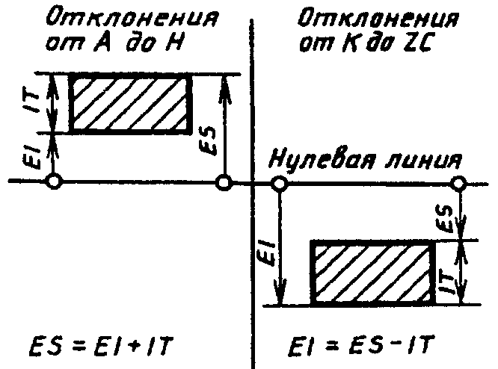

Черт. 15

3.5. Формулы для расчета основных отклонений приведены в Приложении 1.

Приложение 1

Справочное

ИНТЕРВАЛЫ НОМИНАЛЬНЫХ РАЗМЕРОВ,

ФОРМУЛЫ ДЛЯ РАСЧЕТА ДОПУСКОВ И ОСНОВНЫХ ОТКЛОНЕНИЙ,

ПРАВИЛА ОКРУГЛЕНИЯ ЧИСЛОВЫХ ЗНАЧЕНИЙ

1. Интервалы номинальных размеров

Интервалы номинальных размеров, принятые в данной системе допусков и посадок, приведены в табл. 4.

Таблица 4

Интервалы номинальных размеров, мм

──────────────────────────────────┬───────────────────────────────

Основной интервал │ Промежуточный интервал

─────────────────┬────────────────┼───────────────┬───────────────

Св. │ До │ Св. │ До

─────────────────┼────────────────┼───────────────┼───────────────

- │ 3 │ - │ -

─────────────────┼────────────────┼───────────────┼───────────────

3 │ 6 │ - │ -

─────────────────┼────────────────┼───────────────┼───────────────

6 │ 10 │ - │ -

─────────────────┼────────────────┼───────────────┼───────────────

10 │ 18 │ 10 │ 14

│ │ 14 │ 18

─────────────────┼────────────────┼───────────────┼───────────────

18 │ 30 │ 18 │ 24

│ │ 24 │ 30

─────────────────┼────────────────┼───────────────┼───────────────

30 │ 50 │ 30 │ 40

│ │ 40 │ 50

─────────────────┼────────────────┼───────────────┼───────────────

50 │ 80 │ 50 │ 65

│ │ 65 │ 80

─────────────────┼────────────────┼───────────────┼───────────────

80 │ 120 │ 80 │ 100

│ │ 100 │ 120

─────────────────┼────────────────┼───────────────┼───────────────

120 │ 180 │ 120 │ 140

│ │ 140 │ 160

│ │ 160 │ 180

─────────────────┼────────────────┼───────────────┼───────────────

180 │ 250 │ 180 │ 200

│ │ 200 │ 225

│ │ 225 │ 250

─────────────────┼────────────────┼───────────────┼───────────────

250 │ 315 │ 250 │ 280

│ │ 280 │ 315

─────────────────┼────────────────┼───────────────┼───────────────

315 │ 400 │ 315 │ 355

│ │ 355 │ 400

─────────────────┼────────────────┼───────────────┼───────────────

400 │ 500 │ 400 │ 450

│ │ 450 │ 500

─────────────────┼────────────────┼───────────────┼───────────────

500 │ 630 │ 500 │ 560

│ │ 560 │ 630

─────────────────┼────────────────┼───────────────┼───────────────

630 │ 800 │ 630 │ 710

│ │ 710 │ 800

─────────────────┼────────────────┼───────────────┼───────────────

800 │ 1000 │ 800 │ 900

│ │ 900 │ 1000

─────────────────┼────────────────┼───────────────┼───────────────

1000 │ 1250 │ 1000 │ 1120

│ │ 1120 │ 1250

─────────────────┼────────────────┼───────────────┼───────────────

1250 │ 1600 │ 1250 │ 1400

│ │ 1400 │ 1600

─────────────────┼────────────────┼───────────────┼───────────────

1600 │ 2000 │ 1600 │ 1800

│ │ 1800 │ 2000

─────────────────┼────────────────┼───────────────┼───────────────

2000 │ 2500 │ 2000 │ 2240

│ │ 2240 │ 2500

─────────────────┼────────────────┼───────────────┼───────────────

2500 │ 3150 │ 2500 │ 2800

│ │ 2800 │ 3150

Для размеров до 500 мм установлены промежуточные интервалы для валов с основными отклонениями от "a" до "c" и от "r" до "zc", для отверстий с основными отклонениями от "A" до "C" и от "R" до "ZC".

Для размеров св. 500 до 3150 мм установлены промежуточные интервалы для валов с основными отклонениями "c", "cd" и от "r" до "v", для отверстий с основными отклонениями "C", "CD" и от "R" до "V".

2. Формулы для расчета допусков

Формулы для расчета допусков приведены в табл. 5.

Таблица 5

Формулы для расчета допусков

───────────────┬────────┬────────┬────────┬───┬───┬─┬─┬──┬──┬──┬──┬──┬───┬───┬───┬───┬───┬────┬────┬────

Квалитет │ 01 │ 0 │ 1 │ 2 │ 3 │4│5│6 │ 7│8 │ 9│10│ 11│ 12│ 13│ 14│ 15│ 16 │ 17│ 18

───────────────┼────────┼────────┼────────┼───┼───┼─┼─┼──┼──┼──┼──┼──┼───┼───┼───┼───┼───┼────┼────┼────

Число единиц │ - │ - │ - │2,7│3,7│5│7│10│16│25│40│64│100│160│250│400│640│1000│1600│2500

допуска k │ │ │ │ │ │ │ │ │ │ │ │ │ │ │ │ │ │ │ │

───────┬───────┼────────┼────────┼────────┼───┴───┴─┴─┴──┴──┴──┴──┴──┴───┴───┴───┴───┴───┴────┴────┴────

│ │ │ │ │ _3 __

Зна- │До │0,3 + │0,5 + │0,8 + │k x i, где i = 0,45 \/D + 0,001D

чение │500 мм │+ 0,008D│+ 0,012D│+ 0,020D│

допуска├───────┼────────┼────────┼────────┼─────────────────────────────────────────────────────────────

для │ │ │ _ │ │

номи- │Св. 500│ 1 x 1 │\/2 x 1 │2 x 1 │k x I, где I = 0,004D + 2,1

нальных│до │ │ │ │

раз- │3150 мм│ │ │ │

меров, │ │ │ │ │

мкм │ │ │ │ │

Примечания. 1. D - среднее геометрическое из крайних значений каждого интервала номинальных размеров в миллиметрах. Для интервала до 3 мм принимают .

2. Значения k, начиная с квалитета 5, приблизительно соответствуют геометрической прогрессии с коэффициентом 1,6.

3. Значения допусков для квалитетов 2, 3 и 4 приблизительно являются членами геометрической прогрессии, первым и последним членами которой являются значения допусков квалитетов 1 и 5.

4. Начиная с квалитета 6, значение допуска умножают на 10 при переходе с данного квалитета на пять квалитетов грубее (за исключением значения 7,5, округляемого до 8 для 6-го квалитета в интервале размеров от 3 до 6 мм, см. табл. 1). Это правило действительно и для допусков грубее квалитета 18.

Например, IT20 = IT15 x 10.

3. Округление числовых значений допусков

3.1. Числовые значения допусков для квалитетов до 11-го включ., рассчитанные по формулам п. 2 настоящего приложения, округлены в соответствии с табл. 6.

Таблица 6

Округление значений допусков до 11-го квалитета включ.

мкм

───────────────────────────────┬──────────────────────────────────

Значение, рассчитанное │ Округление с кратностью

по формуле табл. 5 │

────────────────┬──────────────┼───────────────┬──────────────────

Св. │ До │ Для размеров │ Для размеров

│ │ до 500 мм │св. 500 до 3150 мм

────────────────┼──────────────┼───────────────┼──────────────────

0 │ 60 │ 1 │ 1

60 │ 100 │ 1 │ 2

100 │ 200 │ 5 │ 5

200 │ 500 │ 10 │ 10

500 │ 1000 │ - │ 20

1000 │ 2000 │ - │ 50

2000 │ 5000 │ - │ 100

5000 │ 10000 │ - │ 200

10000 │ 20000 │ - │ 500

20000 │ 50000 │ - │ 1000

Примечание. Для улучшения градации некоторые значения округлены иначе.

3.2. Значения допусков в квалитетах грубее 11-го, рассчитанные в соответствии с примечанием 4 к табл. 5, не требуют округления, т.к. они получены из округленных значений допусков для квалитетов от 7 до 11-го.

4. Формулы для расчета основных отклонений

4.1. Основные отклонения валов

Основные отклонения валов рассчитаны по формулам, приведенным в табл. 7. Основным отклонением для валов от "a" до "h" является верхнее отклонение, для валов от "j" до "zc" - нижнее отклонение. У вала "js" нижнее основное отклонение не предусмотрено.

Таблица 7

Формулы основных отклонений валов и отверстий

для размеров до 3150 мм

────────────┬─────────────────┬──────────────┬───────────────────┬────────────

Номинальный │ Вал │ Формула <1> │ Отверстие │Номинальный

размер, мм │ │ │ │размер, мм

────┬───────┼──────┬────┬─────┤ ├─────┬────┬────────┼────┬───────

Св. │ До │Основ-│Знак│Обо- │ │Обо- │Знак│Основ- │Св. │ До

│ │ное │ │зна- │ │зна- │ │ное │ │

│ │откло-│ │чение│ │чение│ │отклоне-│ │

│ │нение │ │ │ │ │ │ние <2> │ │

────┼───────┼──────┼────┼─────┼──────────────┼─────┼────┼────────┼────┼───────

0 │ 120 │ a │ - │ es │265 + 1,3D │ EI │ + │ A │ 0 │ 120

120 │ 500 │ │ │ │3,5D │ │ │ │120 │ 500

────┼───────┼──────┼────┼─────┼──────────────┼─────┼────┼────────┼────┼───────

0 │ 160 │ b │ - │ es │~= 140 + 0,85D│ EI │ + │ B │ 0 │ 160

160 │ 500 │ │ │ │~= 1,8D │ │ │ │160 │ 500

────┼───────┼──────┼────┼─────┼──────────────┼─────┼────┼────────┼────┼───────

│ │ │ │ │ 0,2 │ │ │ │ │

0 │ 40 │ c │ - │ es │52D │ EI │ + │ C │ 0 │ 40

640 │ 3150 │ │ │ │95 + 0,8D │ │ │ │40 │ 3150

────┼───────┼──────┼────┼─────┼──────────────┼─────┼────┼────────┼────┼───────

0 │ 10 │ cd │ - │ es │Среднее │ EI │ + │ CD │ 0 │ 10

│ │ │ │ │геометрическое│ │ │ │ │

500 │ 3150 │ │ │ │значение C, c │ │ │ │500 │ 3150

│ │ │ │ │и D, d │ │ │ │ │

────┼───────┼──────┼────┼─────┼──────────────┼─────┼────┼────────┼────┼───────

│ │ │ │ │ 0,44 │ │ │ │ │

0 │ 3150 │ d │ - │ es │16D │ EI │ + │ D │ 0 │ 3150

────┼───────┼──────┼────┼─────┼──────────────┼─────┼────┼────────┼────┼───────

│ │ │ │ │ 0,41 │ │ │ │ │

0 │ 3150 │ e │ - │ es │11D │ EI │ + │ E │ 0 │ 3150

────┼───────┼──────┼────┼─────┼──────────────┼─────┼────┼────────┼────┼───────

0 │ 10 │ ef │ - │ es │Среднее │ EI │ + │ EF │ 0 │ 10

│ │ │ │ │геометрическое│ │ │ │ │

│ │ │ │ │значение E, e │ │ │ │ │

│ │ │ │ │и F, f │ │ │ │ │

────┼───────┼──────┼────┼─────┼──────────────┼─────┼────┼────────┼────┼───────

│ │ │ │ │ 0,41 │ │ │ │ │

0 │ 3150 │ f │ - │ es │5,5D │ EI │ + │ F │ 0 │ 3150

────┼───────┼──────┼────┼─────┼──────────────┼─────┼────┼────────┼────┼───────

0 │ 10 │ fg │ - │ es │Среднее │ EI │ + │ FG │ 0 │ 10

│ │ │ │ │геометрическое│ │ │ │ │

│ │ │ │ │значение F, f │ │ │ │ │

│ │ │ │ │и G, g │ │ │ │ │

────┼───────┼──────┼────┼─────┼──────────────┼─────┼────┼────────┼────┼───────

│ │ │ │ │ 0,34 │ │ │ │ │

0 │ 3150 │ g │ - │ es │2,5D │ EI │ + │ G │ 0 │ 3150

────┼───────┼──────┼────┼─────┼──────────────┼─────┼────┼────────┼────┼───────

0 │ 3150 │ h │ │ es │Отклонение = 0│ EI │ │ H │ 0 │ 3150

────┼───────┼──────┼────┼─────┼──────────────┼─────┼────┼────────┼────┼───────

│ │ j │ │ │Нет формулы │ │ │ J │ │

│ │ │ │ │<3> │ │ │ │ │

────┼───────┼──────┼────┼─────┼──────────────┼─────┼────┼────────┼────┼───────

0 │ 3150 │ js │ + │ es │0,5IT │ EI │ + │ JS │ 0 │ 3150

│ │ │ │ │ n │ │ │ │ │

│ │ │ - │ ei │ │ ES │ - │ │ │

────┼───────┼──────┼────┼─────┼──────────────┼─────┼────┼────────┼────┼───────

│ │ │ │ │ _3 __ │ │ │ │ │

0 │500 <4>│ k │ + │ ei │0,6 \/D │ ES │ - │ K │ 0 │500 <4>

500 │ 3150 │ │ │ │Отклонение = 0│ │ │ │500 │ 3150

────┼───────┼──────┼────┼─────┼──────────────┼─────┼────┼────────┼────┼───────

0 │ 500 │ m │ + │ ei │IT7 - IT6 │ ES │ - │ M │ 0 │ 500

500 │ 3150 │ │ │ │0,024D + 12,6 │ │ │ │500 │ 3150

────┼───────┼──────┼────┼─────┼──────────────┼─────┼────┼────────┼────┼───────

│ │ │ │ │ 0,34 │ │ │ │ │

0 │ 500 │ n │ + │ ei │5D │ ES │ - │ N │ 0 │ 500

500 │ 3150 │ │ │ │0,04D + 21 │ │ │ │500 │ 3150

────┼───────┼──────┼────┼─────┼──────────────┼─────┼────┼────────┼────┼───────

0 │ 500 │ p │ + │ ei │IT7 + (0 - 5) │ ES │ - │ P │ 0 │ 500

500 │ 3150 │ │ │ │0,072D + 37,8 │ │ │ │500 │ 3150

────┼───────┼──────┼────┼─────┼──────────────┼─────┼────┼────────┼────┼───────

0 │ 3150 │ r │ + │ ei │Среднее │ ES │ - │ R │ 0 │ 3150

│ │ │ │ │геометрическое│ │ │ │ │

│ │ │ │ │значение P, p │ │ │ │ │

│ │ │ │ │и S, s │ │ │ │ │

────┼───────┼──────┼────┼─────┼──────────────┼─────┼────┼────────┼────┼───────

0 │ 50 │ s │ + │ ei │IT8 + (1 - 4) │ ES │ - │ S │ 0 │ 50

50 │ 3150 │ │ │ │IT7 + 0,4D │ │ │ │50 │ 3150

────┼───────┼──────┼────┼─────┼──────────────┼─────┼────┼────────┼────┼───────

24 │ 3150 │ t │ + │ ei │IT7 + 0,63D │ ES │ - │ T │24 │ 3150

────┼───────┼──────┼────┼─────┼──────────────┼─────┼────┼────────┼────┼───────

0 │ 3150 │ u │ + │ ei │IT7 + D │ ES │ - │ U │ 0 │ 3150

────┼───────┼──────┼────┼─────┼──────────────┼─────┼────┼────────┼────┼───────

14 │ 3150 │ v │ + │ ei │IT7 + 1,25D │ ES │ - │ V │14 │ 3150

────┼───────┼──────┼────┼─────┼──────────────┼─────┼────┼────────┼────┼───────

0 │ 500 │ x │ + │ ei │IT7 + 1,6D │ ES │ - │ X │ 0 │ 500

────┼───────┼──────┼────┼─────┼──────────────┼─────┼────┼────────┼────┼───────

18 │ 500 │ y │ + │ ei │IT7 + 2D │ ES │ - │ Y │18 │ 500

────┼───────┼──────┼────┼─────┼──────────────┼─────┼────┼────────┼────┼───────

0 │ 500 │ z │ + │ ei │IT7 + 2,5D │ ES │ - │ Z │ 0 │ 500

────┼───────┼──────┼────┼─────┼──────────────┼─────┼────┼────────┼────┼───────

0 │ 500 │ za │ + │ ei │IT8 + 3,15D │ ES │ - │ ZA │ 0 │ 500

────┼───────┼──────┼────┼─────┼──────────────┼─────┼────┼────────┼────┼───────

0 │ 500 │ zb │ + │ ei │IT9 + 4D │ ES │ - │ ZB │ 0 │ 500

────┼───────┼──────┼────┼─────┼──────────────┼─────┼────┼────────┼────┼───────

0 │ 500 │ zc │ + │ ei │IT10 + 5D │ ES │ - │ ZC │ 0 │ 500

--------------------------------

<1> Основные отклонения в микрометрах, D - в миллиметрах (см. примечание 1 к табл. 5).

<2> См. также специальное правило и область его применения по п. 4.2.2 настоящего приложения.

<3> Значения в табл. 2 - 3.

<4> Формула распространяется только на квалитеты от 4 до 7-го включ.; основные отклонения k и K для всех остальных квалитетов равны нулю.

4.2. Основные отклонения отверстий

Основные отклонения отверстий рассчитаны по табл. 7 на основе верхнего отклонения es или нижнего отклонения ei вала того же обозначения в соответствии с общим или специальным правилами.

4.2.1. Общее правило:

EI = -es - для отверстий с основными отклонениями от A до H;

ES = -ei - для отверстий с основными отклонениями от J до ZC.

Данное правило действительно для всех отклонений, за исключением:

- отклонений, на которые распространяется специальное правило (см. п. 4.2.2);

- отверстий от N9 до N16 для размеров св. 3 до 500 мм, у которых основное отклонение равно нулю.

4.2.2. Специальное правило

,

где  - разность  между допуском рассматриваемого квалитета  и допуском ближайшего более точного квалитета .

Настоящее правило действительно для интервалов размеров св. 3 до 500 мм:

- для отверстий с основными отклонениями J, K, M, N до 8-го квалитета включ.;

- для отверстий с основными отклонениями от P до ZC до 7-го квалитета включ.

Примечание. Указанные правила сформулированы на основе следующих принципов:

1) общее правило - основное отклонение отверстия должно быть симметрично относительно нулевой линии основному отклонению вала того же буквенного обозначения;

2) специальное правило - основное отклонение отверстия должно быть таким, чтобы две соответствующие друг другу посадки в системе отверстия и в системе вала, в которых отверстие данного квалитета соединяется с валом ближайшего более точного квалитета, например H7/p6 и P7/h6, обеспечивали идентичные зазоры или натяги (черт. 16).

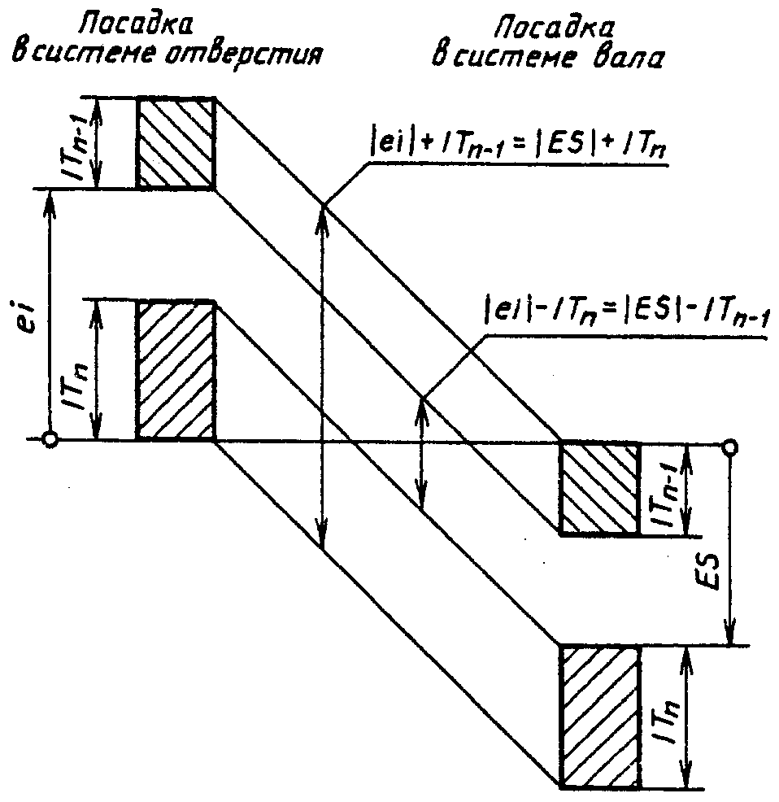

Черт. 16

5. Округление числовых значений основных отклонений

5.1. Числовые значения основных отклонений округлены в соответствии с табл. 8.

Таблица 8

Округление значений основных отклонений

мкм

───────────────────────┬──────────────────────────────────────────

Значение, рассчитанное│ Округление с кратностью

по формулам табл. 7 ├───────────────────────┬──────────────────

│Для размеров до 500 мм │ Для размеров

│ │св. 500 до 3150 мм

├───────────────────────┴──────────────────

│ Для основных отклонений

───────────┬───────────┼───────────┬───────────┬──────────────────

Св. │ До │От a до g, │От k до zc,│ От c до v,

│ │от A до G │от K до ZC │ от C до V

───────────┼───────────┼───────────┼───────────┼──────────────────

5 │ 45 │ 1 │ 1 │ 1

45 │ 60 │ 2 │ 1 │ 1

60 │ 100 │ 5 │ 1 │ 1

100 │ 200 │ 5 │ 2 │ 5

200 │ 300 │ 10 │ 2 │ 10

300 │ 500 │ 10 │ 5 │ 10

500 │ 560 │ 10 │ 5 │ 20

560 │ 600 │ 20 │ 5 │ 20

600 │ 800 │ 20 │ 10 │ 20

800 │ 1000 │ 20 │ 20 │ 20

1000 │ 2000 │ 50 │ 50 │ 50

2000 │ 5000 │ - │ 100 │ 100

5000 │ 10000 │ - │ - │ 200

10000 │ 20000 │ - │ - │ 500

Примечание. Для улучшения градации некоторые значения основных отклонений округлены иначе.

5.2. Значения отклонений, полученные как сумма или разность округленных значений, вторичному округлению не подлежат.

Приложение 2

Справочное

ДОПОЛНИТЕЛЬНАЯ ИНФОРМАЦИЯ

К ИНТЕРПРЕТАЦИИ ПРЕДЕЛЬНЫХ РАЗМЕРОВ

1. Для элементов деталей, не образующих посадки, можно допустить отклонение от интерпретации предельных размеров по п. 1.4 настоящего стандарта. В этих случаях предельные размеры ограничивают действительные размеры, определенные путем двухточечного измерения в любом месте элемента.

2. При использовании зарубежных чертежей и других технических документов интерпретация предельных размеров зависит от того, содержит ли чертеж ссылку на международный стандарт ИСО 8015 или нет.

При наличии ссылки типа "Tolerancing ISO 8015" ("Нанесение допусков по ИСО 8015") предельные размеры интерпретируют в соответствии с п. 1.4 настоящего стандарта, если размер с предельными отклонениями дополнен символом , например 40H7 , 40g6 , и в соответствии с п. 1 настоящего Приложения, если символ  не указан.

При отсутствии в чертежах ссылки на ИСО 8015 предельные размеры интерпретируют в соответствии с п. 1.4 настоящего стандарта.

Указанные правила соответствуют ИСО 286-1-88.